UNIVERSIDADE FEDERAL DE SERGIPE
DEPARTAMENTO DE EDUCAÇÃO
CURSO DE PEDAGOGIA

A OFERTA PÚBLICA DE EDUCAÇÃO NO BAIRRO SANTO ANTÔNIO EM ARACAJU - SERGIPE

SÃO CRISTOVÃO - SE
2015
THAYANNE IVETE DE OLIVEIRA MENDONÇA

A OFERTA PÚBLICA DE EDUCAÇÃO NO BAIRRO SANTO ANTÔNIO EM ARACAJU - SERGIPE

Trabalho de Conclusão de Curso apresentado ao Curso de Pedagogia da Universidade Federal de Sergipe como parte dos requisitos para obtenção da Graduação em Pedagogia.
Orientador: Prof. Fábio Alves dos Santos

SÃO CRISTOVÃO - SE
2015
THAYANNE IVETE DE OLIVEIRA MENDONÇA

A OFERTA PÚBLICA DE EDUCAÇÃO NO BAIRRO SANTO ANTÔNIO
EM ARACAJU-SERGIPE

Trabalho de Conclusão de Curso apresentado ao Curso de Pedagogia da Universidade Federal de Sergipe como parte dos requisitos para obtenção da Graduação em Pedagogia.
Orientador: Prof. Fábio Alves dos Santos

Banca Examinadora:

___________________________________________________________
Prof. Dr. Fábio Alves dos Santos (UFS)
Orientador/Presidente

____________________________________________________________
(UFS)
(Examinador Interno)

____________________________________________________________
(UFS)
(Examinador Interno)

APROVADA EM DEFESA PÚBLICA EM
_____/_____/____

AGRADECIMENTOS
Nesse momento tão importante da minha vida, conclusão do curso de pedagogia, quero agradecer primeiramente a Deus que atendeu minhas orações e que me deu força e me abençoou, dando força pra conseguir ir até o final. Em seguida, quero agradecer aos meus familiares por ter sempre torcido por mim e acreditado que um dia poderia me tornar uma professora formada, especialmente ao meu pai César, à minha mãe Sandra, ao meu irmão Júnior, ao meu tio Edilson,hoje falecido, e aos meus tios Edimilson, Edinho, Thaysa, Ricardo, Cristiane, Luciana, Joana e às minhas avósCristina e Ivete, ao meu marido Wagner,à minha sogra Vânia e ao meu sogro Djalmir por sempre terem participado da minha vida e, nos momentos difíceis, nunca se deixaram abater e sempre me deram tanta força, sempre acreditaram em meu potencial e fizeram questão de dizer pra todos que eu consegui e sou o orgulho deles. Os agradecimentos vão também para Silvana Pinheiro por ter me ajudado na inscrição, ter me mostrado a UFS e ter me esperado várias vezes no ponto de ônibus para me mostrar e me ensinar qual ônibus deveria pegar pra chegar até a Universidade. E a minha prima Italla, pela paciência em me explicar diversas vezes como funciona o processo seletivo e por me avisar que eu tinha conseguido ingressar finalmente na UFS.
Não podia deixar de agradecer as minhas melhores amigas Raquel, Daniely, Crisiciane, Jane Kelly, Ketlen, Keite, Ana Lúcia e Gleisy Kelly que sempre se fizeram presentes e que me apoiaram nos momentos mais complicados da minha vida.A nossa união mostrou para todos que,independente de qualquer coisa, elas estariam comigo estando errada ou certa, ajudaram-me diversas vezes.Quando sentia que estava fraquejando, elas me animavam e sempre uma auxiliando a outra nos estudos.
Já na reta final de curso, quero agradecer ao meu orientador Fábio Alves por ter aceitado conduzir-me nesta fase e por ter entendido os momentos que eu não pude estar presente na monografia. Quero agradecer nessa trajetória de quatro anos aos professores que me estimularam e que, dentro de mim, fizeram despertar cada vez mais a vontade de aprender.Foram eles: Anamaria Bueno, Fábio Alves, Silvana Bretas, Josefa Eliana, MarizeteLucini e Tacyana. Quero agradecer a minha amiga Daniela Araújo e a minha prima Luciana por ter me ajudado no momento de desespero da minha vida e, por fim, agradecer às escolas e aos profissionais que me deixaram fazer a pesquisa.Foram elas: Escola Estadual 1º Grau “17 de Março”, Escola Estadual São José, Escola Estadual Senador Lourival Fontes, Escola Municipal Dom José Távora e às escolas que me proporcionaram o momento que eu pudesse me avaliar e fazer a reflexão entre a teoria e prática. Foram elas: Colégio Frei Anselmo, Escola Cantinho Iluminado e Colégio Master.
RESUMO
Essa pesquisa monográfica tem o objetivo de conhecer melhor a oferta pública de educação no Bairro Santo Antônio na cidade de Aracaju-SE. Com isso, apresenta as quatro escolas que lá estão localizadas. No decorrer do texto encontraremos como foi a fundação de cada uma delas, a estrutura física, como são formadas as equipes diretiva e pedagógica, dados em números de alunos que frequentavam tais escolas entre 2012 a 2014 e a procedência do bairro de onde residem os alunos que estudam nestas escolas. Outro ponto relevante que a presente pesquisa traz é a discussão acerca da gestão escolar encontrada nessas unidades de ensino visando os conselhos escolares, os programas e projetos inseridos nesse contexto escolar. Para que possa haver uma boa compreensão, usamos autores para fundamentar cada discussão e fotos das estruturas físicas das escolas para que os leitores conheçam a realidade de cada uma delas. A referente pesquisa quanto ao seu objetivo é considerada do tipo empírica, já a sua forma de estudo classifica-se como descritiva e quanto ao objeto de estudo a pesquisa categoriza-se como de campo.

Palavras chave: aluno. educação pública. escolas. professor. Santo Antônio.

ABSTRACT
This work aims to better understand the supply of public education in the Barrio Santo Antônio in the city of Aracaju-SE. Thus, presents the four schools that are located there. Throughout the text we find as the foundation of each of them, the physical structure, such as the policy and pedagogical teams are formed, data on numbers of pupils attending such schools during 2012-2014 and the merits of the neighborhood where students live studying in these schools. Another relevant point that this research brings is the discussion about school management found in these educational units aimed at school boards, programs and projects included in the school context. In order to be a good understanding, authors use to substantiate any discussion and photos of the physical structures of schools so that readers know the reality of each one. The related research about your goal is considered the empirical type, since the way you study classifies as descriptive and as the object of study the research is categorized as field.

Keywords: student. public education. school. teacher. Santo Antonio.

LISTA DE TABELAS

Tabela 1- Oferta pública da educação do bairro Santo Antônio................................15
Tabela 2- Dados em números de alunos de 2012 à 2014...........................................38

Lista de Ilustrações
Figura 1- Fachada da Escola Estadual São José .18
Figura 2- Painéis de atividades produzidas pelas crianças da Escola E. S. Jose.............18 Figura 3- Local de espera dos pais da Escola Estadual São José....................................19
Figura 4 - Sala de aula da Escola Estadual São José.......................................................19
Figura 5 - Sala de Leitura da Escola Estadual São José 20
Figura 6 - Banheiros e bebedouros Escola Estadual São José 20
Figura 7 - Pátio para recreação das crianças Escola Estadual São José 21
Figura 8 - Pátio para recreação dos alunos da Escola E. S. Lourival Fontes..................22
Figura 9 - Corredor da escola da Escola Estadual Senador Lourival Fontes 22
Figura 10 - Sala de aula da Escola Estadual Senador Lourival Fontes 23
Figura 11 - Lousa em uma das salas de sala da Escola E. S. Lourival Fontes 23
Figura 12 - Cozinha improvisada Escola Estadual Senador Lourival Fontes 24
Figura 13 - Refeitório improvisado Escola Estadual Senador Lourival Fontes 24
Figura 14 - Fachada da Escola Estadual Senador Lourival Fontes 24
Figura 15 - Sala de informática Escola Estadual Senador Lourival Fontes 25
Figura 16 - Sala de recursos Escola Estadual Senador Lourival Fontes 25
Figura 17 - Sala da Diretória Escola Estadual Senador Lourival Fontes 25
Figura 18 – Biblioteca da Escola Estadual Senador Lourival Fontes 26
Figura 19 – Secretaria da Escola Estadual Senador Lourival Fontes 26
Figura 20 - Sala da Diretória da Escola Estadual 1º Grau “17 de Março” 27
Figura 21 – Secretaria da Escola Estadual 1º Grau “17 de Março” 27
Figura 22 – Recepção da Escola Estadual 1º Grau “17 de Março” 28
Figura 23 - Quadra em reforma da Escola Estadual 1º Grau “17 de Março” 28
Figura 24 - Sala de aula da Escola Estadual 1º Grau “17 de Março” 28
Figura 25 - Acesso para as salas de aula da Escola Estadual 1º Grau “17 de Março” 29
Figura 26 – Banheiro da Escola Estadual 1º Grau “17 de Março” 29
Figura 27 – Bebedouro da Escola Estadual 1º Grau “17 de Março” 29
Figura 28 - Entrada dos banheiros masculino e feminino Escola M. D. José V. Távora 31
Figura 29 - Sala de aula do Ensino Fundamental Menor Escola M. D. J. V. Távora 31
Figura 30-Sala de aula da Educação Fundamental séries finais E.M.D.J.V. Távora......32
Figura 31 - Sala de aula da Educação Infantil da Escola M. D. J. V. Távora.................32
Figura 32 - Espaço de recreação para as crianças da Escola M. D. J. V. Távora............32
Figura 33 - Sala de Informática da Escola Municipal Dom José Vicente Távora...........33
Figura 34 - Sala de Leitura da Escola Municipal Dom José Vicente Távora..................33
Figura 35 - Secretaria da Escola Municipal Dom José Vicente Távora..........................33
Figura36 - Sala de recursos da Escola Municipal Dom José Vicente Távora.................45

SUMÁRIO
INTRODUÇÃO 9
2. A HISTÓRIA DO BAIRRO SANTO ANTÔNIO 11
3. A IMPORTÂNCIA DA EDUCAÇÃO PÚBLICA 12
3.1. A OFERTA DA EDUCAÇÃO PÚBLICA NO BAIRRO SANTO ANTÔNIO 12
4. AS ESCOLAS....................................................................................................................16
4.1. AS HISTÓRIAS......................................................................................................16
4.2. AS ESTRUTURAS FÍSICAS..................................................................................17
5. EQUIPES PEDAGÓGICAS E DIRETIVAS.....................................................................34
6. A ORIGEM GEOGRÁFICA DOS ALUNOS DESSAS ESCOLAS.................................37
6.1. OS ESTUDANTES DESSAS ESCOLAS VÊM DE OUTROS BAIRROS............39
7. A GESTÃO ESCOLAR NAS ESCOLAS DO BAIRRO SANTO ANTÔNIO.................40
7.1. OS CONSELHOS ESCOLARES NAS ESCOLAS................................................40
7.2. PROGRAMAS E PROJETOS INSERIDOS NESTAS ESCOLAS........................42
8. CONSIDERAÇÕES FINAIS.............................................................................................45
9. REFERÊNCIAS.................................................................................................................47

INTRODUÇÃO
Essa pesquisa tem como objetivo analisar como é a oferta pública de educação no Bairro Santo Antônio. Procura-se perceber qual é o perfil dessa educação seja municipal ou estadual. Bem como trazer breves linhas de abordagem histórica do Bairro Santo Antônio; a importância da educação pública; o funcionamento das quatro escolas que são públicas; descobrir um pouco da história de cada instituição; descrever a estrutura de cada escola e se estas proporcionam um bom atendimento e estrutura de aprendizagem para as crianças sendo elas deficientes ou não; apresentar a equipe diretiva e pedagógica de cada escola, os dados em número de alunos entre 2012 e 2014 trazendo um olhar nesse período perante a evasão escolar trazendo também a defesa da gestão escolar democrática e participativa. O olhar perante essas escolas será diferente nesse momento da pesquisa já que a autora estudou a sua infância e a adolescência em umas das escolas estaduais a Escola Estadual 1º Grau “17 de Março”, ela retorna a escola com uma base que são as leituras que se apropriou no decorrer do curso de pedagogia e não com um olhar de aluno que não compreende perfeitamente o funcionamento da determinada escola na qual estuda.
Essa pesquisa é um estudo sobre instituições escolares dentro de um bairro partindo da afirmação de Werle (2004) que defende que devemos pesquisar mais sobre instituições e nelas devemos compreender a criação e instalação de uma escola, verificando como se caracteriza e utiliza-se o espaço físico, espaços de poder que é onde a equipe diretiva e professores estão e assim perceber a organização de tempo, a seleção de conteúdos escolares e entre outros pontos de abordagem.
Sendo assim, para a produção dessa pesquisa, a coleta de dado será necessária. A presente pesquisadora realizou algumas visitas nas quatro instituições pesquisadas e foram encontradas dificuldades, uma delas é esperar a boa vontade da equipe diretiva sentar e explicar como funciona a escola, assim como algumas diretoras eram novatas e afirmaram não saber muito sobre a escola.Outra dificuldade foi a omissão a dados relativos à unidade de ensino que são importantes para a pesquisa. Além disso, é importante destacar que todos os gestores afirmam que se escola está passando por um momento difícil a culpa não é deles, mas sim do governo.
Outra grande dificuldade foi falar com os professores, pois a direção colocava diversos empecilhos e nem todos estavam dispostos a conversar e retratar um pouco sobre seu cotidiano na escola. Já na parte da escrita, a dificuldade encontrada foi a pouca quantidade de livros ou artigos que abordassem mais sobre a história doBairro Santo Antônio. Percebemos que em alguns momentos a referida pesquisadora hesitou em desistir, mas o que procurava se pensar é que no final tudo iria dar certo e o que importava eraa conclusão da pesquisa independente das dificuldades e problemas.
O trabalho, quanto ao seu objetivo, é considerado do tipo empírico, dado que se dedica a retratar o lado mensurável da realidade, já a sua forma de estudo classifica-se como descritiva em razão que se observa, registra, classifica e interpreta dados sem que a presente pesquisadora faça qualquer interferência no meio pesquisado e, quanto ao objeto de estudo, a pesquisa categoriza-se como de campo, vista que foi desenvolvida com base em observações e coletas de dados “in loco”. Para a construção dessa pesquisa primeiramente tive que fazer a pesquisa de campo, onde fui diversas vezes nas quatro escolas, fiz conversas informais com diretores, coordenadores e professores. O segundo momento partir para a pesquisa de material que falasse mais sobre o bairro Santo Antônio, depois voltei às escolas para tirar fotos da mesma, assim seguir para digitar tudo e fazendo leituras do que eu considerava necessário e importante para trazer como fundamento na pesquisa.
A pesquisa está estruturada em: história do bairro Santo Antônio que é o mais antigo de Aracaju; a importância da educação pública que tem um papel fundamental e importante para a sociedade; A oferta da educação pública no bairro Santo Antônio, que se dar em quatro escolas trazendo à história de cada escola, as estruturas físicas, as equipes pedagógicas e diretivas, a origem geográfica dos alunos dessas escolas e a gestão escolar nas escolas desse bairro.

2. A HISTÓRIA DO BAIRRO SANTO ANTÔNIO
O Bairro Santo Antônio é considerado o mais antigo e nele localiza-se a colina do Santo Antônio, um dos pontos turísticos do município. O mesmo fica na zona norte de Aracaju limitando-se ao norte com o Bairro Cidade Nova, a leste com o Bairro Industrial, a oeste com os bairros Palestina e Dezoito do Forte e ao sul com o Centro da cidade.
Esse bairro está a 50 metros do nível do mar e o foi o primeiro aglomerado urbano de Aracaju.Antes de seu surgimento, sua área era ocupada por uma colônia de pescadores.Nesta parte da atual capital sergipana, em 1855, aconteceu a reunião Provincial que definiu a transferência da capital de São Cristóvão para Aracaju, mais tarde é construída a igreja em homenagem a Santo Antônio,considerado o santo casamenteiro.O monumento foi idealizado em estilo neogótico, pertencente à Ordem Terceira de São Francisco.
No Bairro Santo Antônio atualmente, podemos encontrar um forte comércio. Temos padaria, supermercado, frutaria, academias e um hospital prestam serviços à população dessa localidade. Podemos dizer que o Santo Antônio é um bairro desenvolvido e, por ter uma população constituída em grande parte de idosos, a localidade proporciona aos seus moradores comodidade, para que eles não tenham que se deslocar ao centro ou até outro bairro.

3. A IMPORTÂNCIA DA EDUCAÇÃO PÚBLICA
A educação para a sociedade tem um papel fundamental e importante. Platão já defendia que educar é formar um homem virtuoso e essa educação tinha como significado a libertação do estado de uma ignorância do homem, a educação ideal para Platão é aquela que proporcione ao homem de uma forma construtiva, intelectual, moral e físico.
Partindo desse pensamento, podemos afirmar que a educação é importante na vida de um indivíduo, pois é a partir dela que começamos perceber acontecimentos da sociedade de forma crítica e refletimos mais antes de agir. Um exemplo importante que poderia ser dado é de um homem alfabetizado, que lê constantemente, que tem pensamento de mudanças para seu país ou estado. Ele logo não “se deixa levar na conversa” ou discurso de qualquer político que prometa melhoras no seu governo. Antes do exercício primordial de seu papel cidadão, que é o voto, este homem irá analisar bastante e fará umestudo sobre o passado desse candidato.Outro exemplo que poderia ser dado é de um grupo que tem apropriação do conhecimento cientifico sobre uma determinada doença é totalmente diferente de um grupo que possui apenas conhecimento do senso comum.
Sendo assim, poderíamos afirmar que a educação bem proporcionada e dada à sociedade de forma correta e clara, faz com que o individuo pense mais antes de agir, respeite as leis e colabore com elas, assim se tornará um cidadão comprometido com a sua sociedade em prol de melhorias para ela e o Estado terá sempre o papel de zelar pelo bem-estar do cidadão e o homem por si deverá cumprir com seus deveres, além de respeitar sempre as leis e regras impostas pela sociedade.

3.1. A OFERTA DA EDUCAÇÃO PÚBLICA NO BAIRRO SANTO ANTÔNIO
De acordo com algumas conversas com moradores chega a conclusão que o bairro é considerado de nível social de classe média alta, a população desse lugar são idosos, isso justifica o número pequeno de crianças e adolescentes que estão inseridos nas escolas do bairro. Os netos dos moradores frequentam as escolas particulares e os que estudam em escolas públicas preferem a oferta de ensino do centro da cidade, pois há um pensamento de que lá é oferecida uma melhor qualidade de ensino.
Os estudantes que recebem essa oferta de ensino do bairro Santo Antônio são os de bairros vizinhos como o Bairro Industrial, Sanatório, Japãozinho, Cidade Nova, Coqueiral, 18 do Forte e Porto Dantas, exceto a Escola Municipal Dom José Vicente Távora que fica localizada na parte mais humilde do bairro onde os moradores têm os filhos pequenos e necessitam de um local próximo a suas casas para seus filhos estudarem, por isso boa parte dos alunos é do próprio bairro.
A oferta de ensino no bairro Santo Antônio ocorre na área municipal e estadual. Temos como escolas da rede estadual a Escola Estadual São José, que fica localizada Avenida Simeão Sobral 1075, disponibilizando a modalidade de Ensino Fundamental séries iniciais (1° ao 5° ano). Escola Estadual de 1º Grau “17 de Março”, localizada na Rua Muribeca s/n, com as modalidades do Ensino Fundamental séries iniciais e finais (1º ao 9º ano) e o Ensino Médio (1º ao 3º ano). Escola Estadual Senador Lourival Fontes, localizada na Praça Siqueira de Menezes s/n, que disponibiliza as modalidades Ensino Fundamental séries iniciais e finais (1º ao 9º ano) e EJA (Educação de Jovens e Adultos). Já pela rede municipal, apenas uma unidade está localizada no Santo Antônio, a Escola Municipal Dom José Vicente Távora,na Rua Manoel Preto nº 26, mas no momento encontra-se num prédio emprestado devido à precariedade da estrutura. O novo endereço é a Rua de Siriri nº 614. A mesma disponibiliza a modalidade de Educação Infantil de 4 e 5 anos e a Educação Fundamental menor (1º ao 5º ano).
Partindo da oferta, o que podemos observar nestas quatro escolas públicas é que o âmbito escolar é um dos mais importantes da sociedade, pois uma boa quantidade dos indivíduos passa pelo menos metade do seu dia inserido neste contexto, o qual alicerça as principais bases para a formação social do homem, além da aprendizagem das disciplinas e seus conteúdos. É através dessa formação social que também são repassados os valores morais e éticos.
Para que uma instituição funcione bem e proporcione uma educação de qualidade aos seus alunos é preciso que esteja organizada. Seus principais atores formam uma comunidade escolar que são os alunos, professores, a equipe pedagógica, pais, funcionários administrativos e o apoio pedagógico. É preciso que essas pessoas cumpram com suas atribuições, já que precisam alcançar metas, um sistema de avaliação e uma ordem estrutural hierárquica, mas todos inseridos dentro do mesmo contexto. Setton (1999), baseado no pensamento de Durkheim, explica que a escola é definida como espaço público a serviço de toda a sociedade, ela garantiria a comunhão de ideias e o fortalecimento do espírito coletivo e comunitário.
Quadro 1
Oferta pública da educação do bairro Santo Antônio
Escola Municipal Dom José Vicente Távora | Escola Estadual São José | Escolas Estadual Senador Lourival Fontes | Escola Estadual 1º Grau “17 de Março”
Escola Municipal | Escola Estadual | Escola Estadual | Escola Estadual
Endereço: Rua Manoel Preto nº 26 (oficial).  Atual local emprestado: Rua Siriri nº 614. | Endereço: Avenida Simeão Sobral 1075 | Endereço: Siqueira Campos de Menezes s/n. | Endereço: Rua Muribeca s/n.
Modalidades: Educação Infantil (4 e 5 anos), Ensino Fundamental séries iniciais. | Modalidades: Ensino Fundamental séries iniciais. | Modalidades: Ensino Fundamental serieis iniciais e finais e a Educação de Jovens e Adultos. | Modalidades: Ensino Fundamental das series finais e o Ensino Médio (1º ao 3º ano).
Fonte: Acervo pessoal. Os tipos de escolas, endereços dela e identificando se é municipal ou estadual.

4. AS ESCOLAS

4.1. AS HISTÓRIAS
A Escola São José existe há 30 anos. Era nela que os filhos dos leprosos estudavam uma vez que essas crianças não eram aceitas em outras escolas. Passado o tempo, tornou-se Escola São José de caráter filantrópico e tinha como data de comemoração de fundação o dia 19 de Março, depois em 2011 a escola atingiu o IDEB 5,0 e o governador Marcelo Déda, já falecido, criou a data de criação em 23 de Março de 2011 e assim modificando o nome para Escola Estadual São José. A unidade disponibiliza a modalidade de ensino fundamental séries iniciais (1° ao 5° ano), o ensino é ofertado pela manhã e tarde nos horário de 07h00min às 11h30min e das 13h00min às 17h30min.
A Escola Estadual Senador Lourival Fontes foi fundada em 11 de junho de 1971 e foi construída na colina do Santo Antônio em frente à igreja mais famosa para os católicos. Ela oferece a modalidade de Ensino Fundamental séries iniciais (1º ao 5º ano) pela manhã no horário de 07h00min às 11h30min e pela tarde oferece o Ensino Fundamental séries finais (5º ao 9º ano) juntamente com o EJA (Educação de Jovens e Adultos) no horário de 13h00min as 17h30min.
A Escola Estadual “17 de Março” foi fundada dia 14 de janeiro de 1975. No início, disponibilizava apenas Ensino Fundamental séries iniciais (1º ao 5º ano), passado os anos, atualmente atua também com o Ensino Fundamental séries finais (5º ao 9º ano). A escola recebe o nome 17 de Março para homenagear a data da mudança da capital de São Cristóvão para a Aracaju.
Em 2009, o diretor do 17 de Março que estava na gestão pensou que a escola poderia atender o Ensino Médio, visto que existiam muitos alunos que não queriam sair da escola, partindo dessa ideia a escola começa a funcionar com o Ensino Médio e é retirado o Ensino Fundamental séries iniciais (1º ao 5 ano), e assim a escola passa a se chamar Escola Estadual de 1º Grau “17 de Março”. Então atualmente disponibiliza as modalidades de Ensino fundamental séries finais (5º ao 9 ano) pela manhã e pela tarde, como também o Ensino Médio disponibilizado à tarde.
A Escola Municipal Dom José Vicente Távora foi fundada em 1987 e é a primeira e única escola da rede municipal do bairro. Ficou muito conhecida por ser vizinha de um lugar bastante popular que é a lavanderia da região. Esta unidade de ensino funciona nos horários matutino das 07h00min às 11h40min e vespertino das 13h00min às 17h40min disponibilizando as modalidades da Educação Infantil com quatro turmas na faixa dos 4 a 5 anos, sendo que apenas duas pela manhã e as outras duas pela tarde, como também a educação fundamental séries iniciais (1º ao 5º ano), disponibilizando pela manhã os anos 1º,2º,3º,4ºe no turno da tarde 1º,2º,3º,5º ano.
De acordo com conversas informais com coordenadores pedagógicos das quatro escolas, percebe-se que as escolas são bastante procuradas por pais e familiares para que suas crianças e adolescentes possam estudar. Então vamos pensar da seguinte forma que a educação não se aprende unicamente em uma instituição escolar, mas podemos dizer que lá vemos inúmeras possibilidades de existência. As instituições surgiram para que as pessoas pudessem aprender a ler e a escrever e assim diminuir o número de analfabetos no mundo, por isso surge o ensino universal obrigatório para que as pessoas pudessem ser educadas, sendo civilizadas e com isso existir uma possível democracia. A existência de uma instituição escolar é necessária para que as crianças desde pequenas possam aprender a se socializar, aprender a ler, escrever e assim conseguir adaptarem-se as circunstâncias da vida que possam aparecer na sua trajetória.

4.2. AS ESTRUTURAS FÍSICAS
A Escola Estadual São José, com relação à sua estrutura, é dividida em 12 salas que são pequenas mas bem ventiladas, com muitos desenhos nas paredes para que torne o lugar atrativo para os alunos. Percebe-se que as professoras são bem criativas pelo o que é visto a partir dos desenhos e pinturas nas paredes das salas.
Aescola possui um almoxarifado, sala de leituracom televisão, DVD, mesas redondas, cadeiras e algumas estantes com diferentes livros. Esta estrutura existe graças à verba do programa PDE-ESCOLA Interativo (Programa Desenvolvimento Escolar) que estava inserida devido a baixa nota no IDEB (Índice Desenvolvimento da Educação Básica), hoje não recebem mais essa verba pois a ultima nota em 2011 correspondeu a 5,0 considerando a nota como um bom desempenho.
Na instituiçãohá um refeitório, quatro banheiros para a utilização dos alunos.Em algumas salas são necessárias reformas comoas salas de aula esala dos professores, diretória, uma secretaria, dois pátios desprovidos de revestimento adequado e ainda uma quadra simples.
A escola tem uma estrutura considerada razoável, as paredes foram pintadas no inicio do ano, o pátio capinado, nota-se uma tentativa de organização em relação aos espaços da escola, mas ainda não está preparada para atender a alunos com deficiência física, sua estrutura não recebeu nenhuma adaptação, mas sabemos que é obrigatório. Os pátios dessa escola ainda são de cimento que podem machucar os alunos quando estiverem brincando, não possui brinquedos e os banheiros precisam de reforma, em relação à segurança da escola só tem vigilante à noite e a sua higienização está precária devido o insuficiente número de funcionários na equipe da limpeza.
FIGURA 1- Fachada da Escola Estadual São José
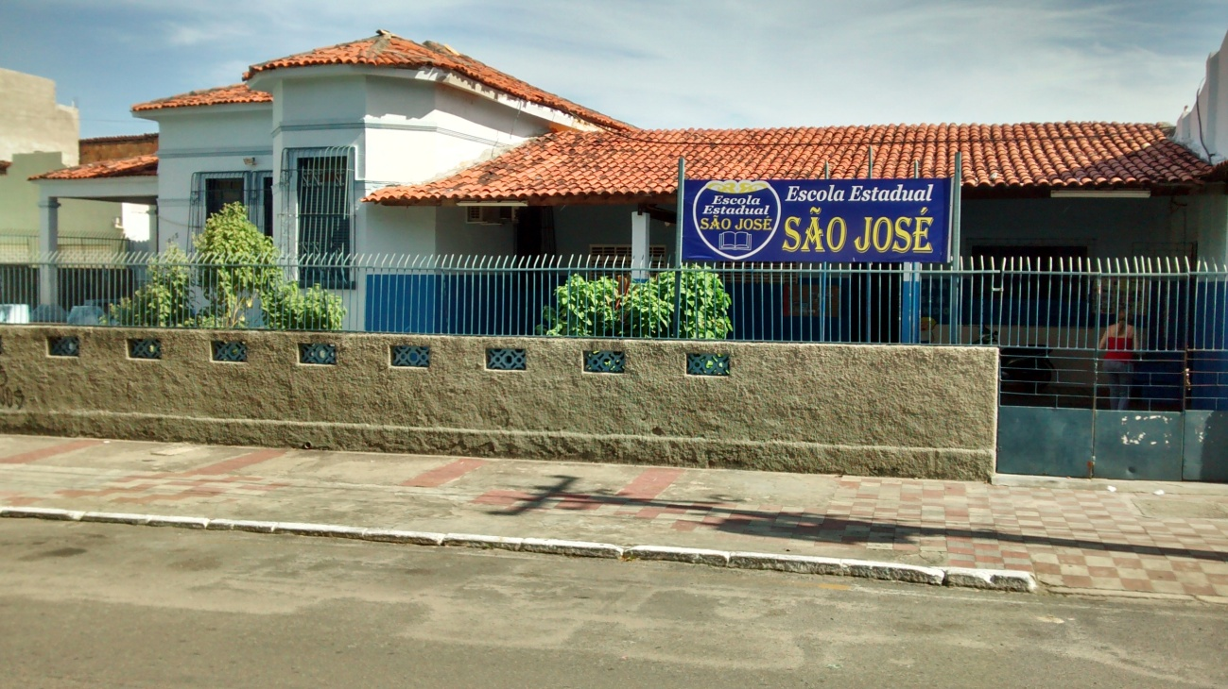
Fonte: Acervo pessoal

FIGURA 2 - Painéis de atividades produzidas pelas crianças da Escola Estadual São José
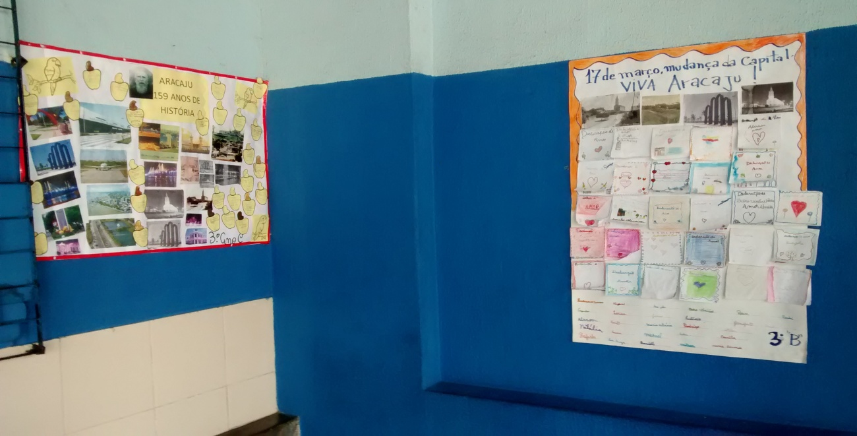
Fonte: Acervo pessoal
FIGURA 3 - Local de espera dos pais da Escola Estadual São José
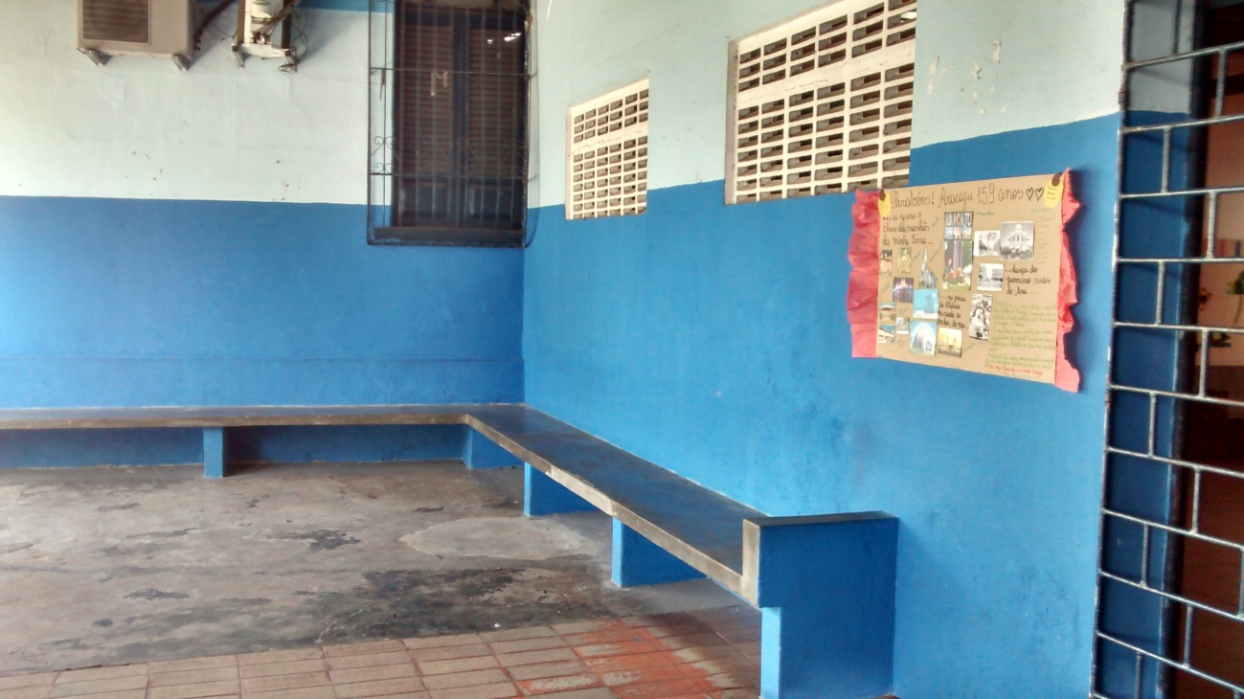
Fonte: Acervo pessoal.

FIGURA 4 - Sala de aula da Escola Estadual São José
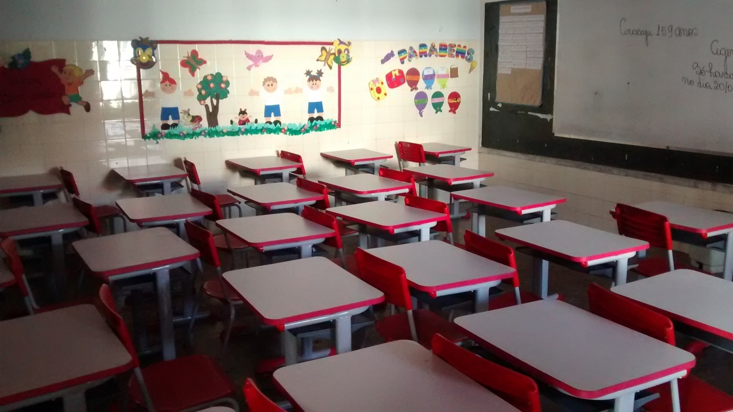
Fonte: Acervo pessoal.
FIGURA 5 - Sala de Leitura da Escola Estadual São José
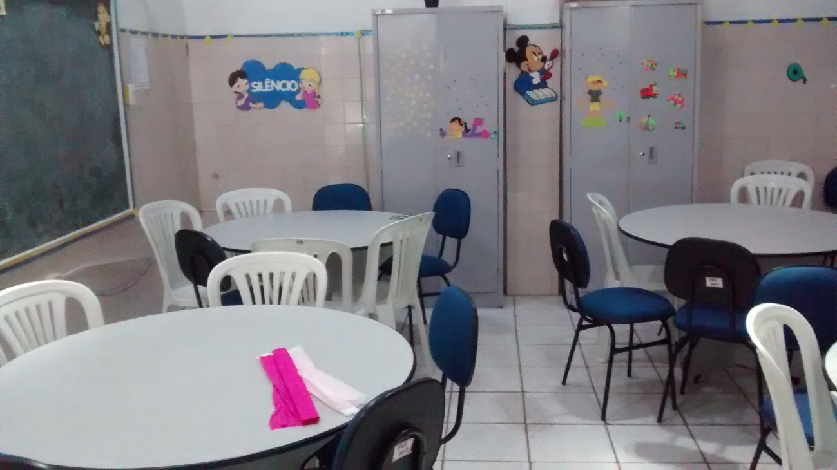
Fonte: Acervo pessoal.

FIGURA 6 - Banheiros e bebedouros da Escola Estadual São José
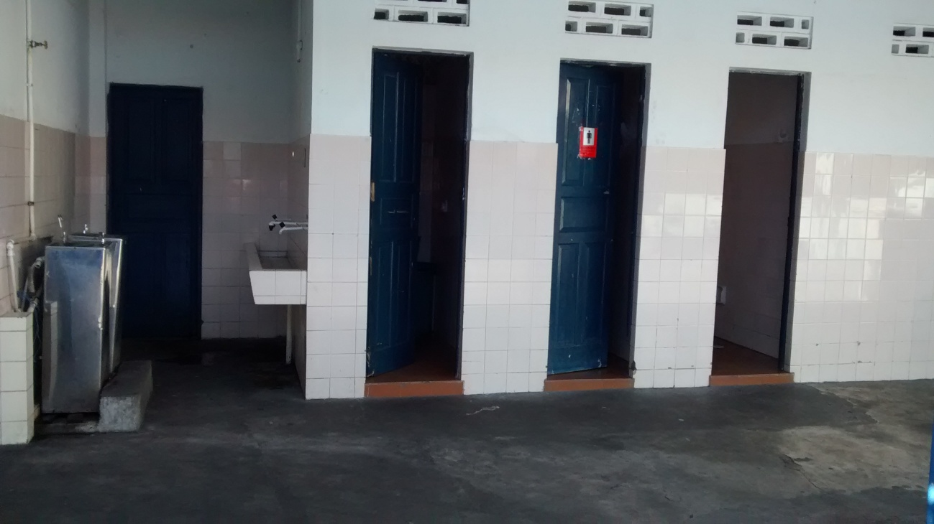
Fonte: Acervo pessoal.
FIGURA 7 - Pátio para recreação das crianças da Escola Estadual São José
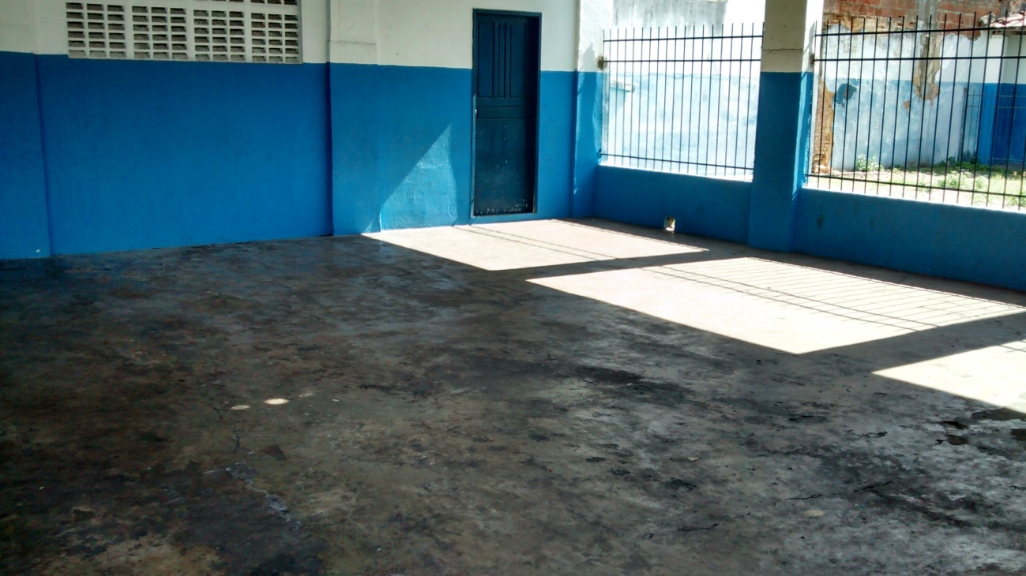
Fonte: Acervo pessoal.

A Escola Estadual Senador Lourival Fontes tem a estrutura dividida em recepção, 14 salas de aula, 20 banheiros, sendo alguns para deficientes, cozinha, refeitório, biblioteca e sala de vídeo compartilhando o mesmo espaço, sala de informática, sala de recursos onde todos os alunos que sejam da própria escola ou de outra instituição podem utilizar. Ainda na parte estrutural há o almoxarifado, secretária, diretória, sala de professores, sala pedagógica, depósito de merenda, sala de dança, mini quadra e um pátio considerável.
Alguns alunos receberam o diagnostico de uma alguma síndrome ou possuam alguma deficiência possam estudar e se desenvolver no contraturno escolar, frequentam esta escola estudantes com deficiência auditiva e síndromes como dislexia e distúrbios mentais.
De acordo com a estrutura, é fácil perceber que a escola está em condições razoáveis. Bebedouros sofisticados, carteiras universitárias e separadas, acesso a internet, paredes pintadas, organização e limpeza são itens visíveis nesta unidade de ensino. A estrutura física dos corredores são adaptados paraos cadeirantes. Apesar dessa realidade, parte do prédio foi interditada pelo Ministério Público, nesta áreaé localizada a cozinha e refeitório, por isso eles agora estão num lugar provisório que serão observados nas fotos a seguir.
FIGURA 8 - Pátio para recreação dos alunos da Escola Estadual Senador Lourival Fontes
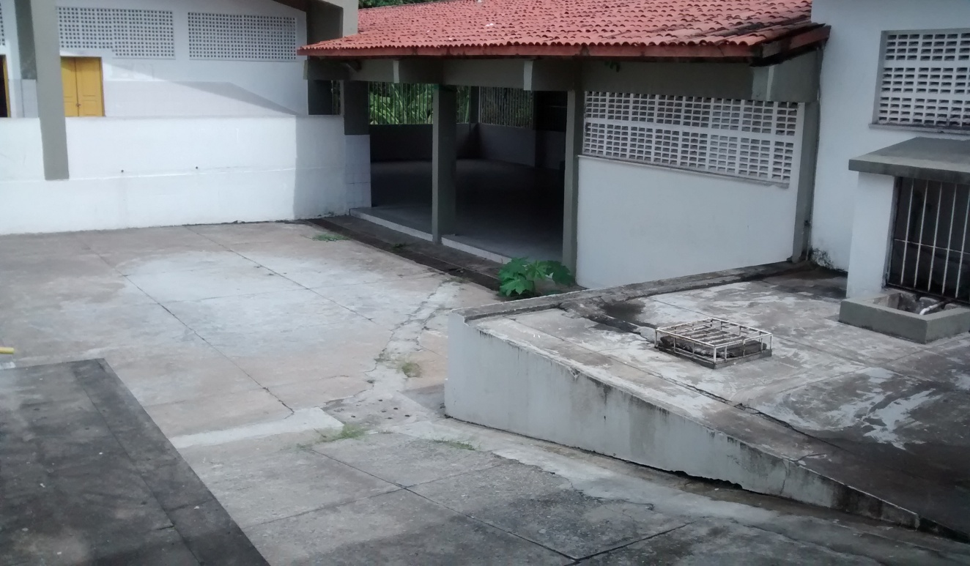
Fonte: Acervo pessoal.

FIGURA 9 - Corredor da escola da Escola Estadual Senador Lourival Fontes
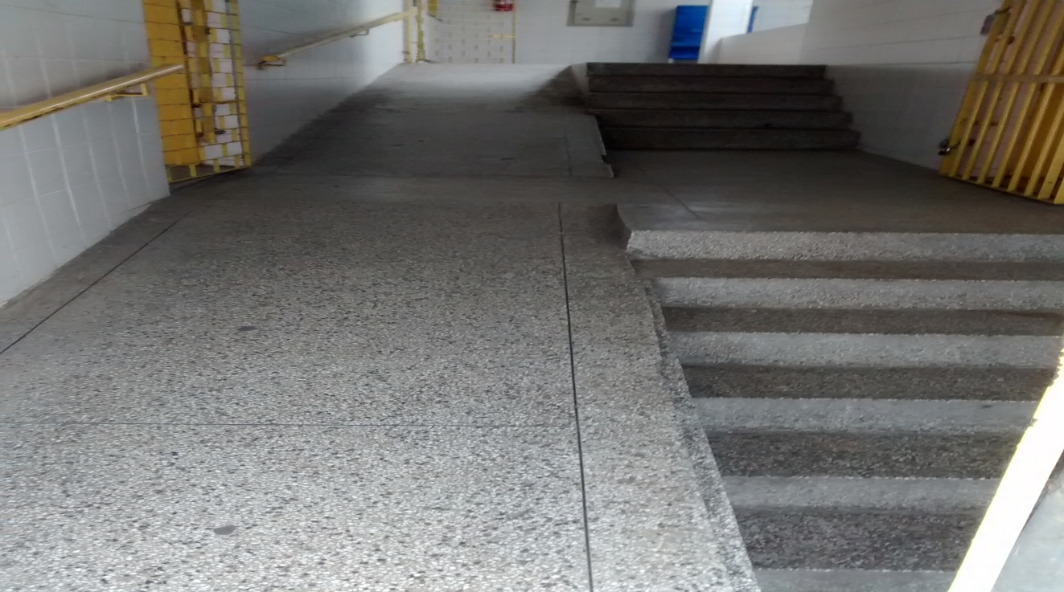
Fonte: Acervo pessoal.
FIGURA 10 - Sala de aula da Escola Estadual Senador Lourival Fontes
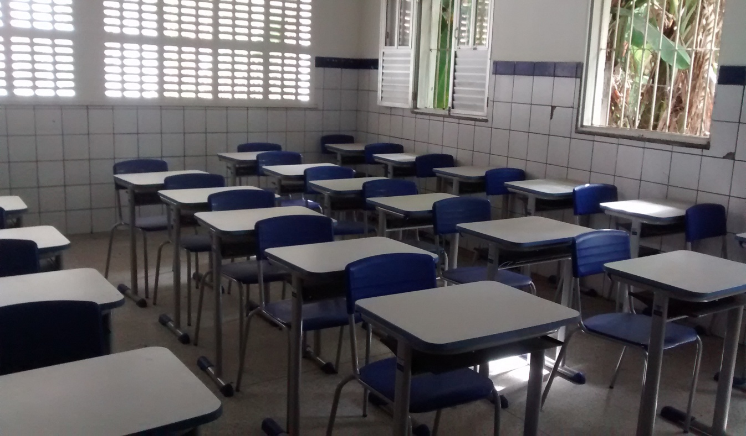
Fonte: Acervo pessoal.

FIGURA 11 - Lousa em uma das salas de sala da Escola Estadual Senador Lourival Fontes
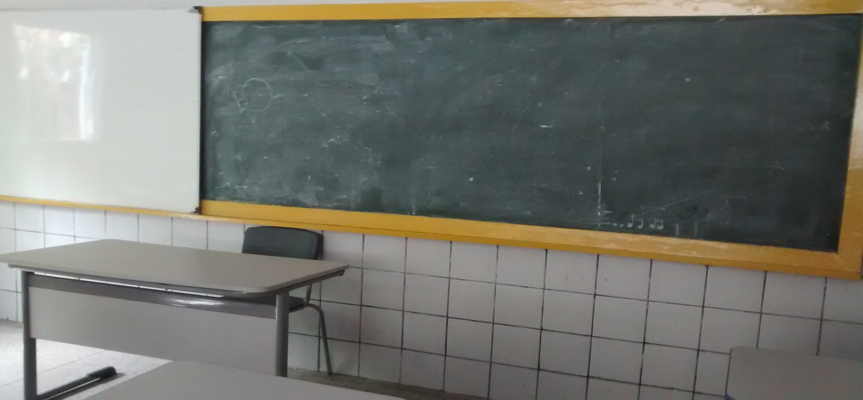
Fonte: Acervo pessoal.

FIGURA 12 - Cozinha improvisada da Escola Estadual Senador Lourival Fontes
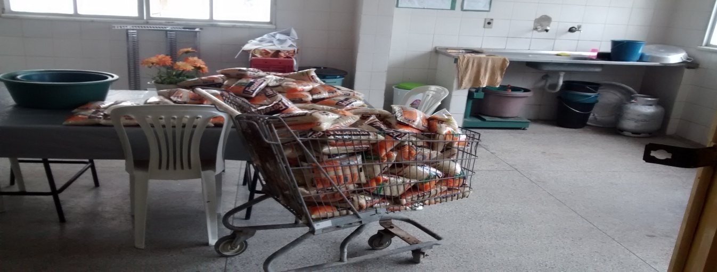
Fonte: Acervo pessoal.

FIGURA 13 - Refeitório improvisado da Escola Estadual Senador Lourival Fontes
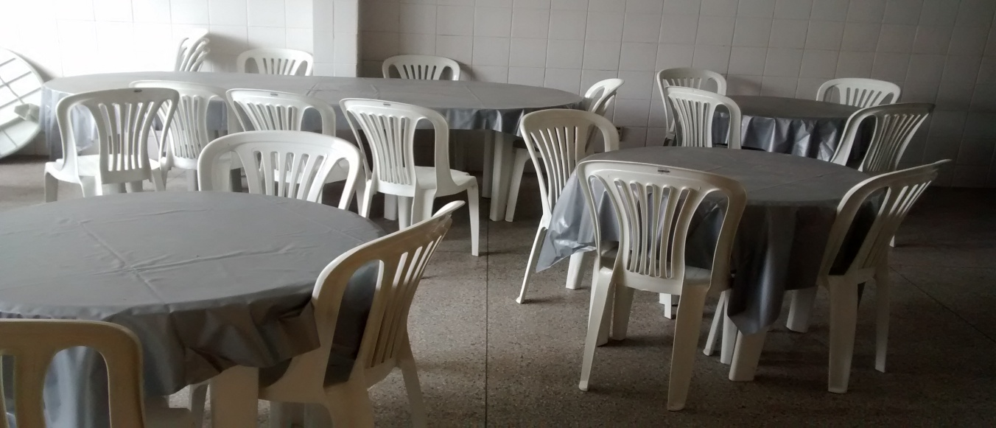
Fonte: Acervo pessoal.

FIGURA 14 - Fachada da Escola Estadual Senador Lourival Fontes
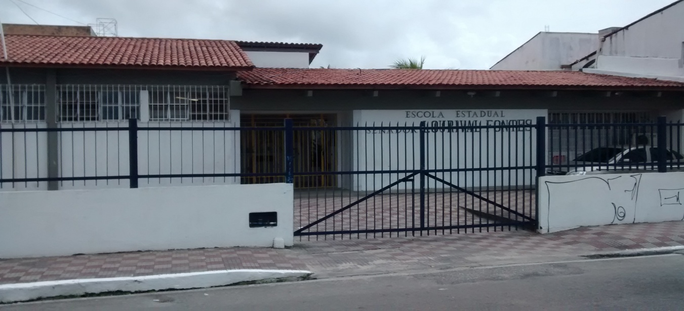
Fonte: Acervo pessoal.

Figura 15- Sala de informática da Escola Estadual Senador Lourival Fontes
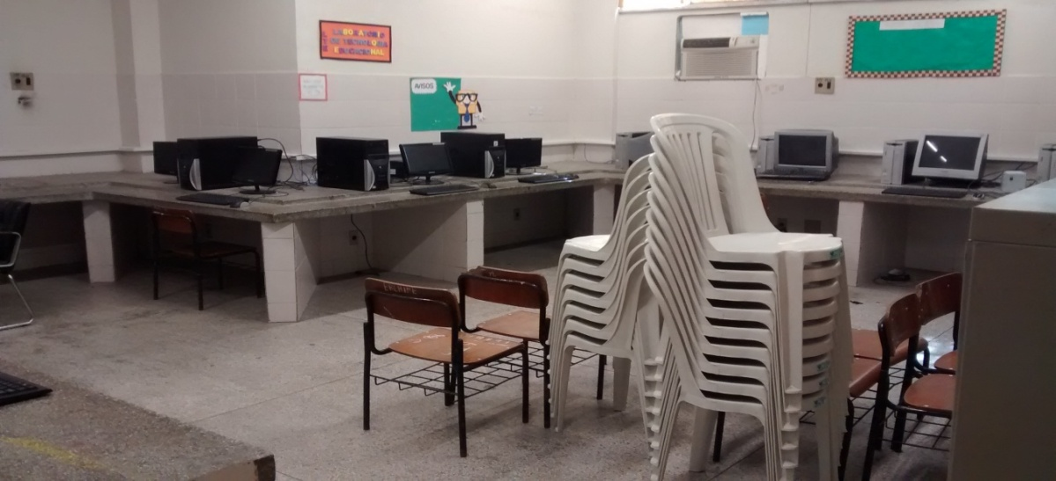
Fonte: Acervo pessoal.

FIGURA 16 - Sala de recursos da Escola Estadual Senador Lourival Fontes
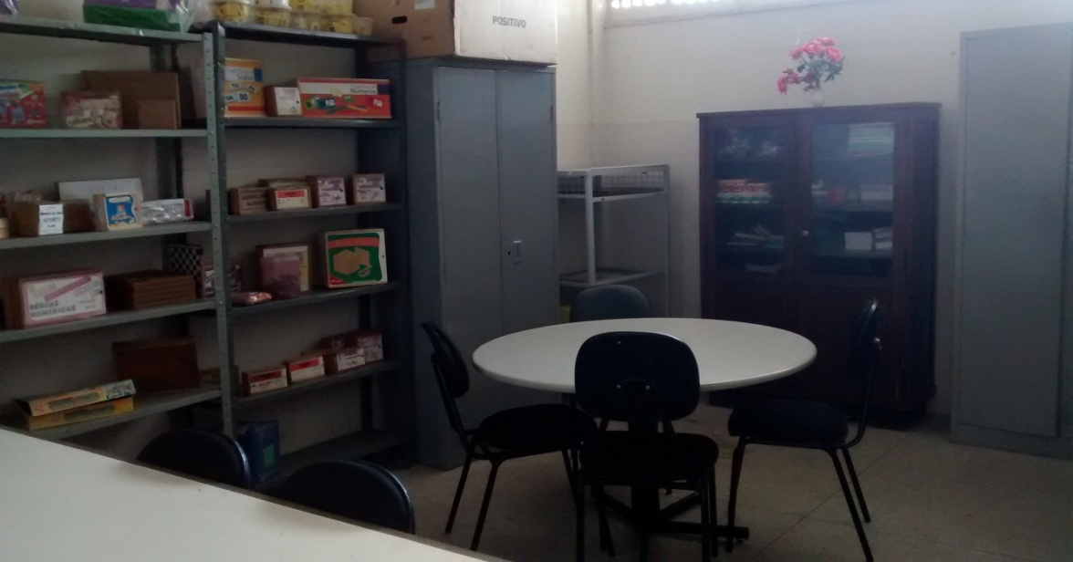
Fonte: Acervo pessoal.

FIGURA 17 - Sala da Diretória da Escola Estadual Senador Lourival Fontes
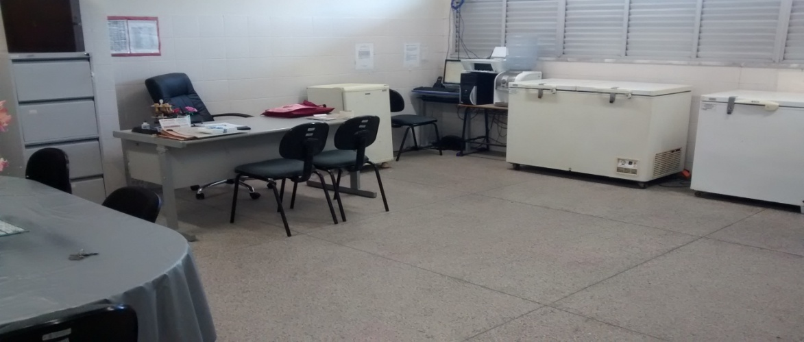
Fonte: Acervo pessoal.

FIGURA 18 – Biblioteca da Escola Estadual Senador Lourival Fontes
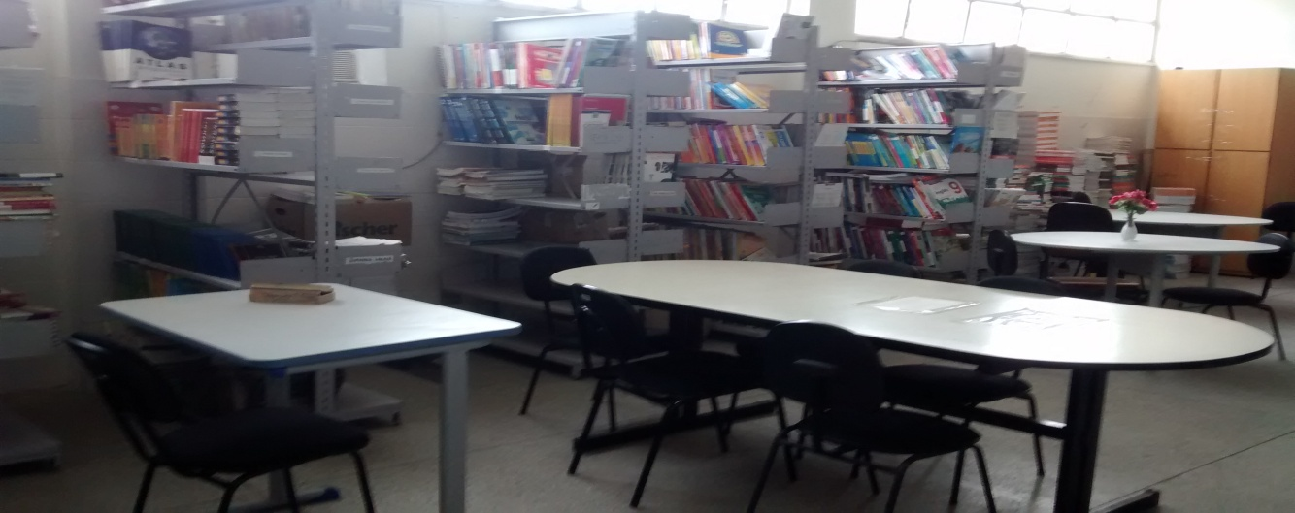
Fonte: Acervo pessoal.

FIGURA 19 – Secretaria da Escola Estadual Senador Lourival Fontes
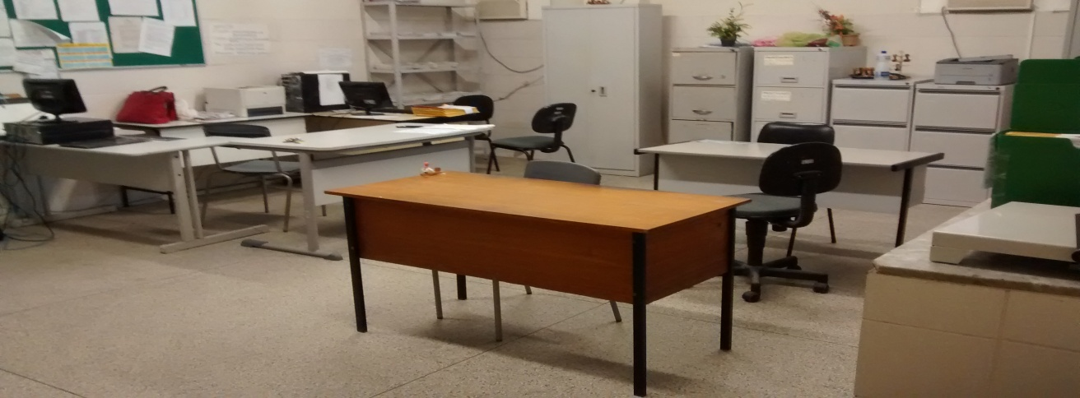
Fonte: Acervo pessoal.

Escola Estadual 1º Grau “17 de Março” possui estrutura física considerada razoável e conservada, contando com uma quadra com banheiros e vestuários em período de implementação, espaços grandes para lazer das crianças no térreo, sala de informática em fase de implementação, refeitório, biblioteca, 4 salas em construção visando a adaptação para receber alunos com deficiência visual e física, pois a estrutura é toda de andar com escadas e com isso a difícil locomoção de um deficiente.
O 1º andar possui duas secretarias com banheiro, a diretoria com banheiro, sala de professores, sala de arquivo, sala para guardar materiais de limpeza e a sala do grêmio. O 2º andar conta com cinco sala se,no 3º andar,mais cinco salas com dois banheiros (um masculino e outro feminino). A instituição passou por uma grande reforma recente e parte dela está recebendo ajustes e acabamentos. É perceptível que as cadeiras estão de acordo com a ergonomia dos alunos. O prédio desta unidade de ensino é toda azulejada, banheiros reformados, bebedouros grandes e com água filtrada para atender a demanda dos alunos, tudo bem organizado e limpo. Mas a deficiência estrutural se faz presente ainda para os portadores de alguma necessidade especial, pois não há meio de acessibilidade aparente para este público, não existem pisos táteis, tão pouco banheiros para deficientes físicos.
FIGURA 20- Sala da Diretoria da Escola Estadual 1º Grau “17 de Março’
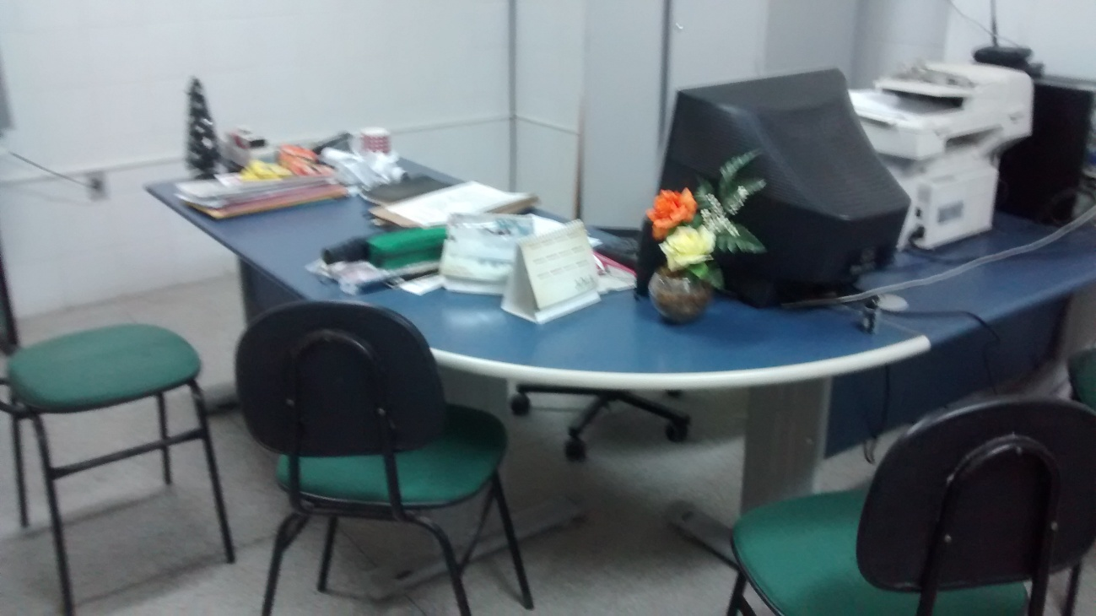
Fonte: Acervo pessoal.

FIGURA 21 – Secretaria da Escola Estadual 1º Grau “17 de Março”
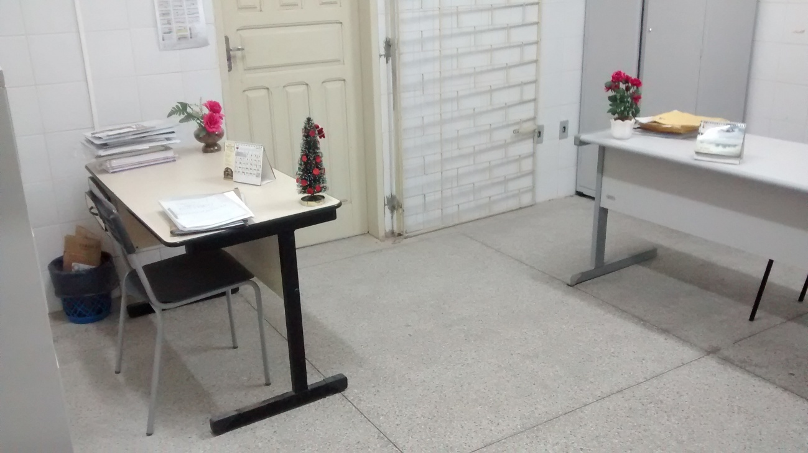
Fonte: Acervo pessoal.

FIGURA 22 – Recepção da Escola Estadual 1º Grau “17 de Março”
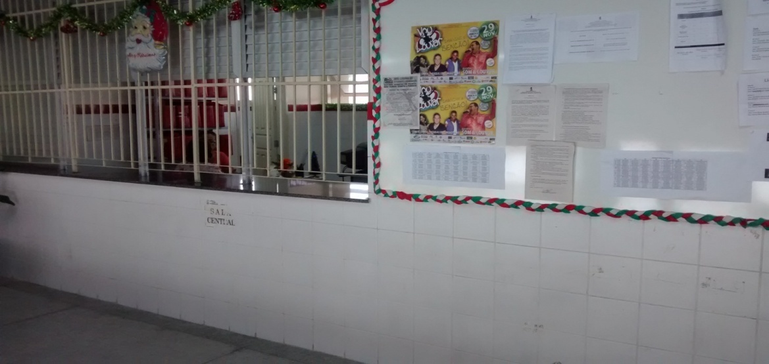
Fonte: Acervo pessoal.

FIGURA 23 - Quadra em reforma da Escola Estadual 1º Grau “17 de Março”
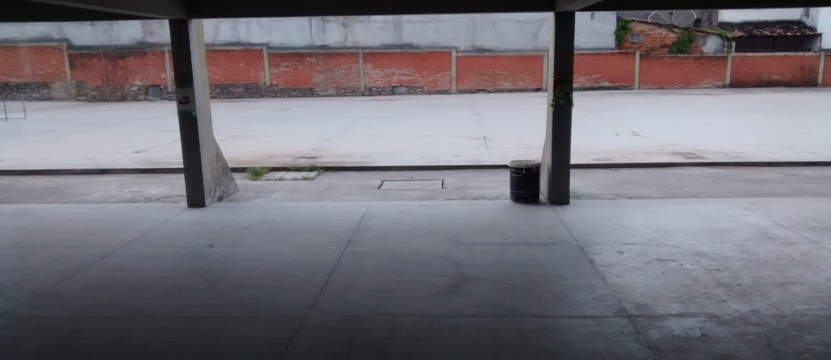
Fonte: Acervo pessoal.

FIGURA 24- Sala de aula da Escola Estadual 1º Grau “17 de Março”
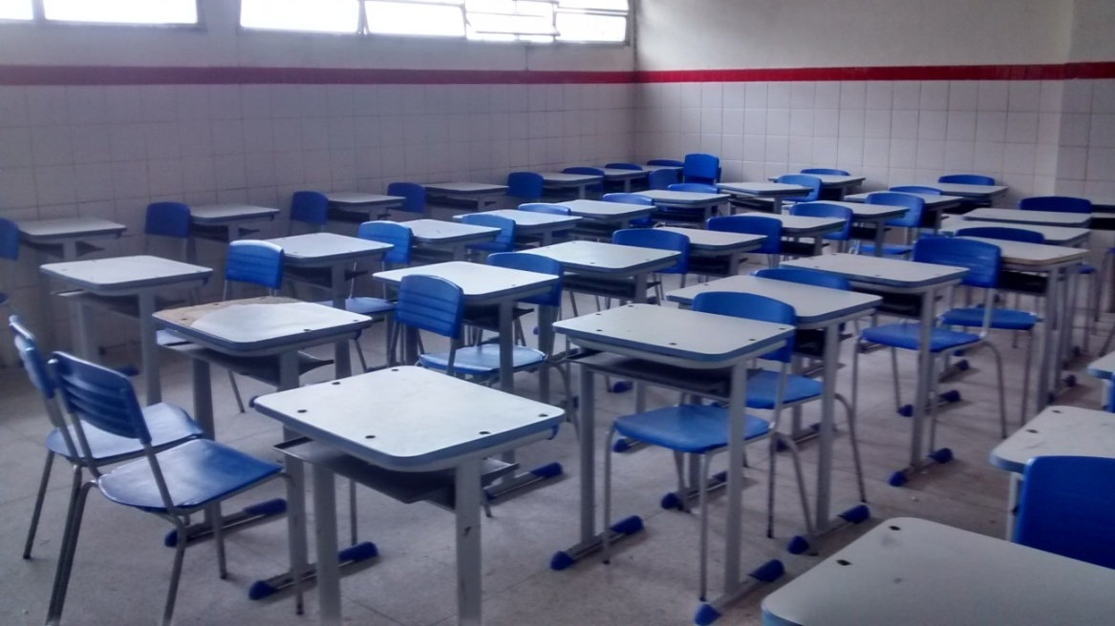
Fonte: Acervo pessoal.

FIGURA 25 - Acesso para as salas de aula da Escola Estadual 1º Grau “17 de Março”
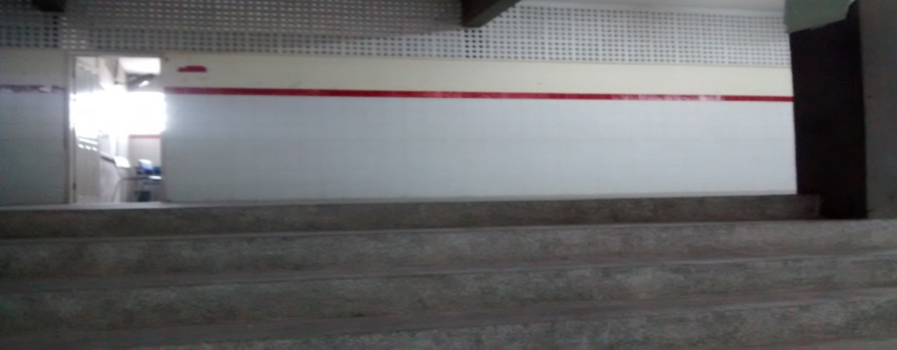
Fonte: Acervo pessoal.

FIGURA 26 – Banheiro da Escola Estadual 1º Grau “17 de Março”
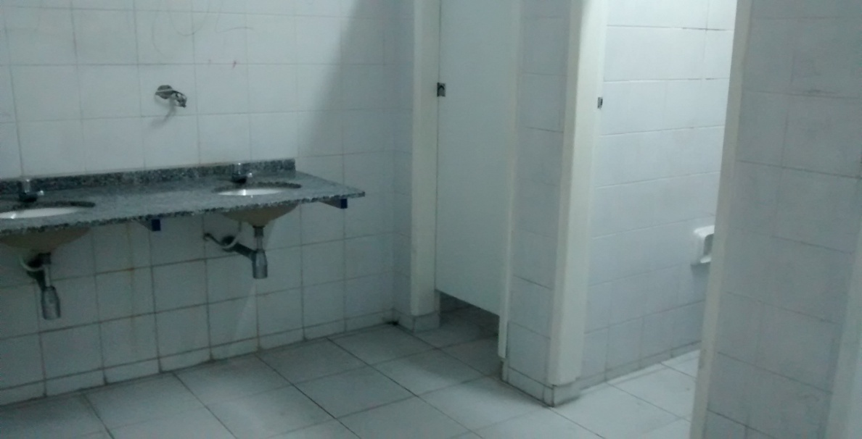
Fonte: Acervo pessoal

FIGURA 27 – Bebedouro da Escola Estadual 1º Grau “17 de Março”
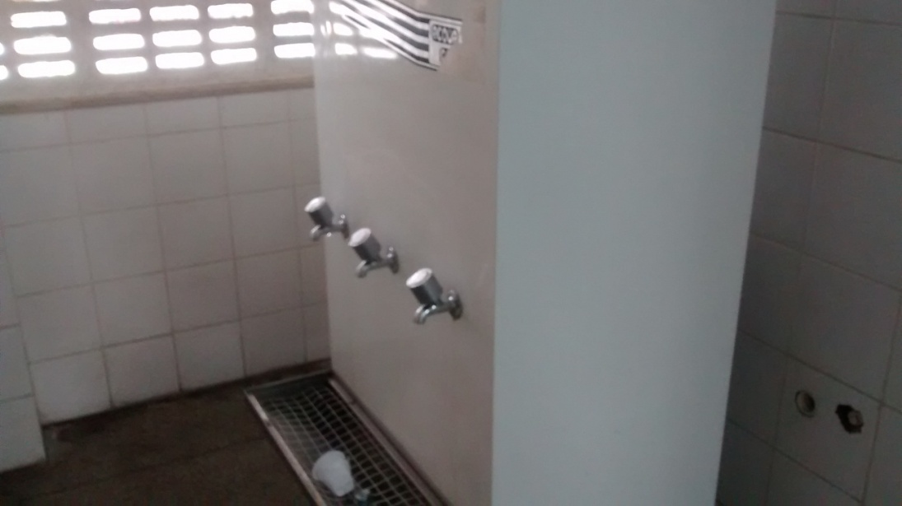
Fonte: Acervo pessoal.
A Escola Municipal Dom José Vicente Távora está no momento à espera de reforma, pois a estrutura não oferece mais condições para a construção do conhecimento. Observamos nesta unidade de ensino um prédio deveras antigo, precisando passar por grandes modificações e sem segurança,os telhados estão quebrados, goteiras por todo lado, a escola fica alagada em dias de chuva, fora que os vândalos que moram e frequentam o bairro jogam lixo, pedras entre outras coisas dentro da escola, com isso os alunos estão correndo o risco de se machucar.
De acordo com uma conversa informal com o coordenador pedagógico da escola, ele afirma que nos arredores da escola encontra-se uma população com um alto índice de marginalidade, com diversos roubos todos os dias, a maioria dos moradores já foi preso ou está preso, ou possui alguém da família que está detido. A localidade tem um nível alto de criminalidade e hoje o prédio oficial da escola está desativado e sem previsão de reforma pela prefeitura. Infelizmente, tal edificação serve atualmente como centro de consumo de drogas pelos marginais como também de esconderijo para efetuar roubos. Por todos esses problemas, a escola está atualmente ocupando uma nova sede localizada no centro da cidade na rua Siriri com dois andares.
No térreo há duas salas para as crianças da educação infantil, bem organizadas e com cadeiras adaptadas para a idade, cozinha, um espaço que serve de refeitório e recreio, secretaria e sala da diretória, três banheiros (um para funcionários, um feminino e outro masculino). No primeiro andar estão localizados a biblioteca, sala de informática, sala de recursos, sala dos professores, almoxarifado e mais duas salas com carteiras universitárias que estão adequadas a idade das crianças. No segundo andar mais duas salas para educação fundamental menor com cadeiras antigas e que não estão mais adequadas para uso.
É de fácil percepção que somente a frente da escola possui acesso ao deficiente físico, pois no restante da escola não há qualquer instrumento de acessibilidade. Por seu tipo de construção, a escola tem diversas escadas. O que podemos perceber é que essa nova estrutura é bem organizada, as salas são bem decoradas, bem organizadas, cadeiras de acordo com o tamanho da criança e está proporcionando aos alunos uma melhor forma de estudar, só podemos destacar que não há um espaço apropriado para o desenvolvimento de tarefas e brincadeiras na hora do recreio e, que precisa de brinquedos, já que a escola atende a crianças entre 4 e 5 anos e a aprendizagem da educação infantil não se limita à sala de aula propriamente dita mas também ao ar livre,com atividades com brinquedos num espaço adequado para outras brincadeiras.
FIGURA 28 - Entrada dos banheiros masculino e feminino da Escola Municipal Dom José Vicente Távora
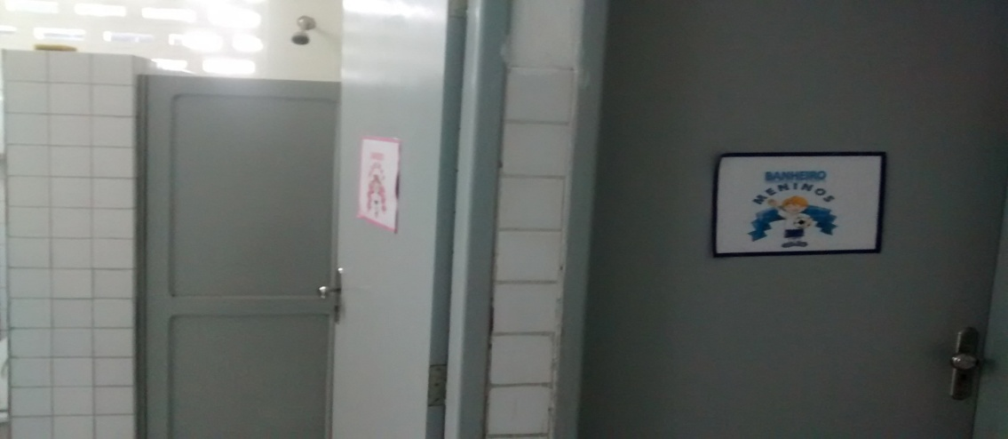
Fonte: Acervo pessoal.

FIGURA 29 - Sala de aula do Ensino Fundamental séries finais da Escola Municipal Dom José Vicente Távora
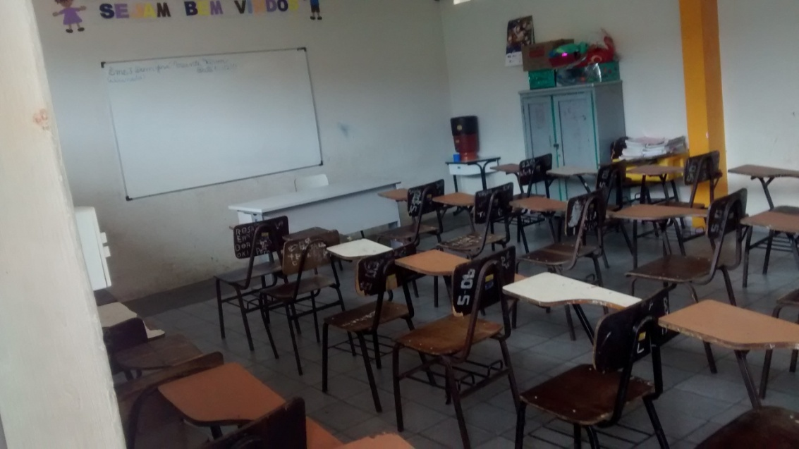
Fonte: Acervo pessoal.

FIGURA 30 - Sala de aula de 1º ano da Educação Fundamental séries iniciais da Escola Municipal Dom José Vicente Távora
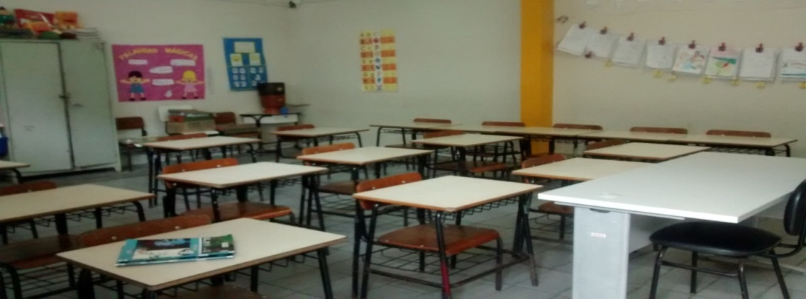
Fonte: Acervo pessoal.

FIGURA 31 - Sala de aula da Educação Infantil da Escola Municipal Dom José Vicente Távora
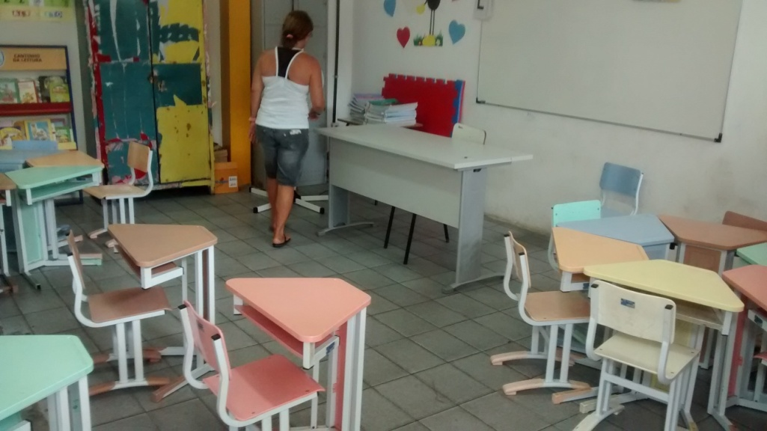
Fonte: Acervo pessoal.

FIGURA 32 - Espaço de recreação para as crianças da Escola Municipal Dom José Vicente Távora
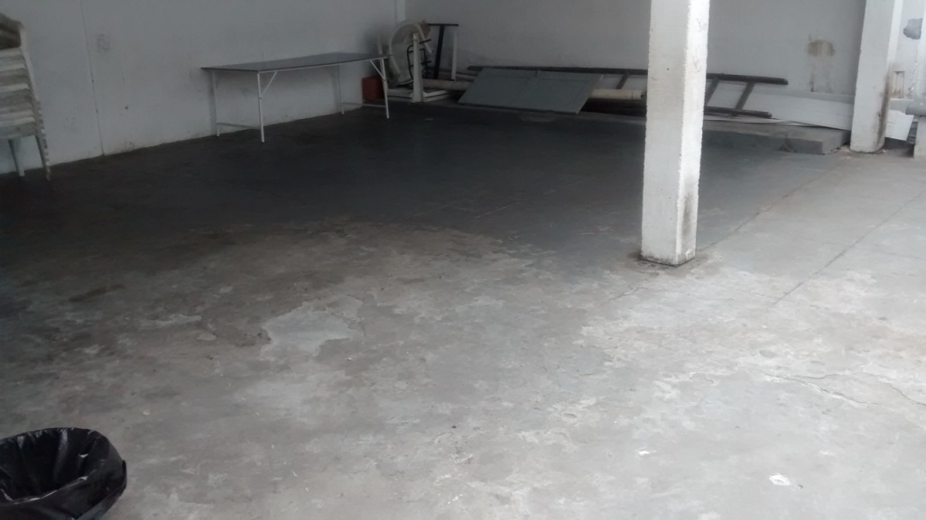
Fonte: Acervo pessoal.

FIGURA 33 - Sala de informática da Escola Municipal Dom José Vicente Távora
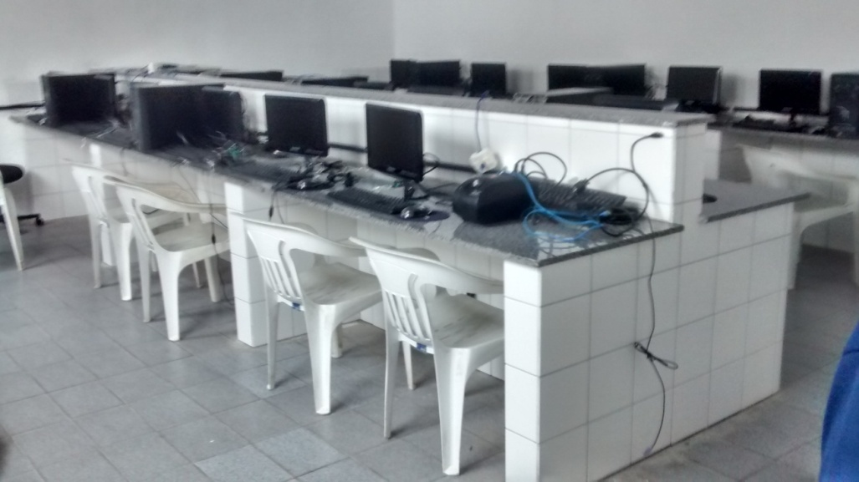
Fonte: Acervo pessoal.

FIGURA 34 - Sala de Leitura da Escola Municipal Dom José Vicente Távora
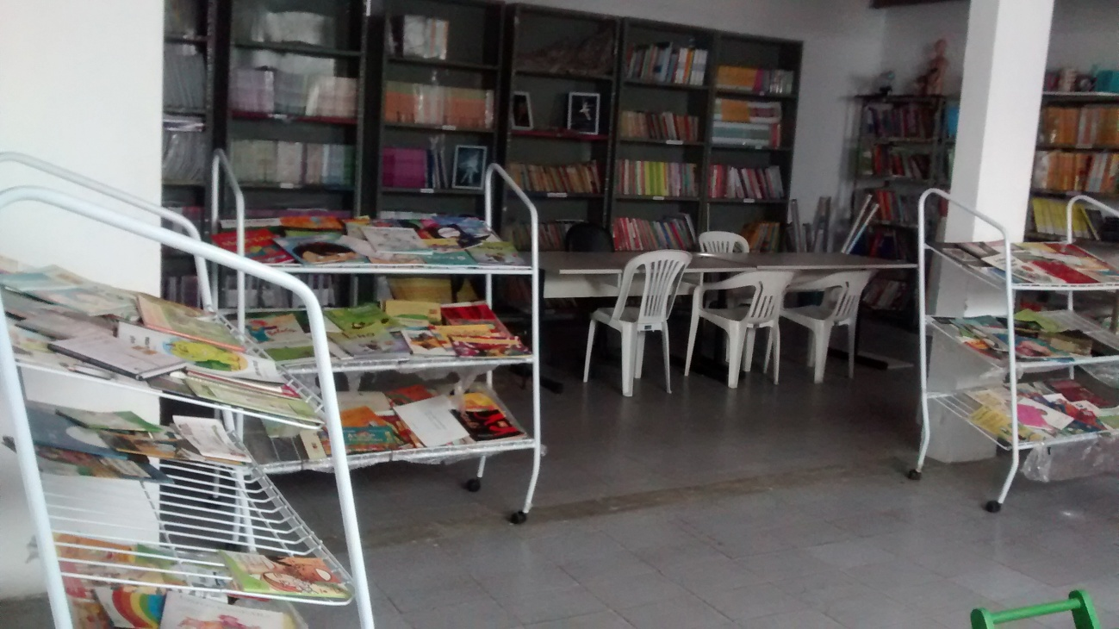
Fonte: Acervo pessoal.

FIGURA 35 – Secretaria da Escola Municipal Dom José Vicente Távora
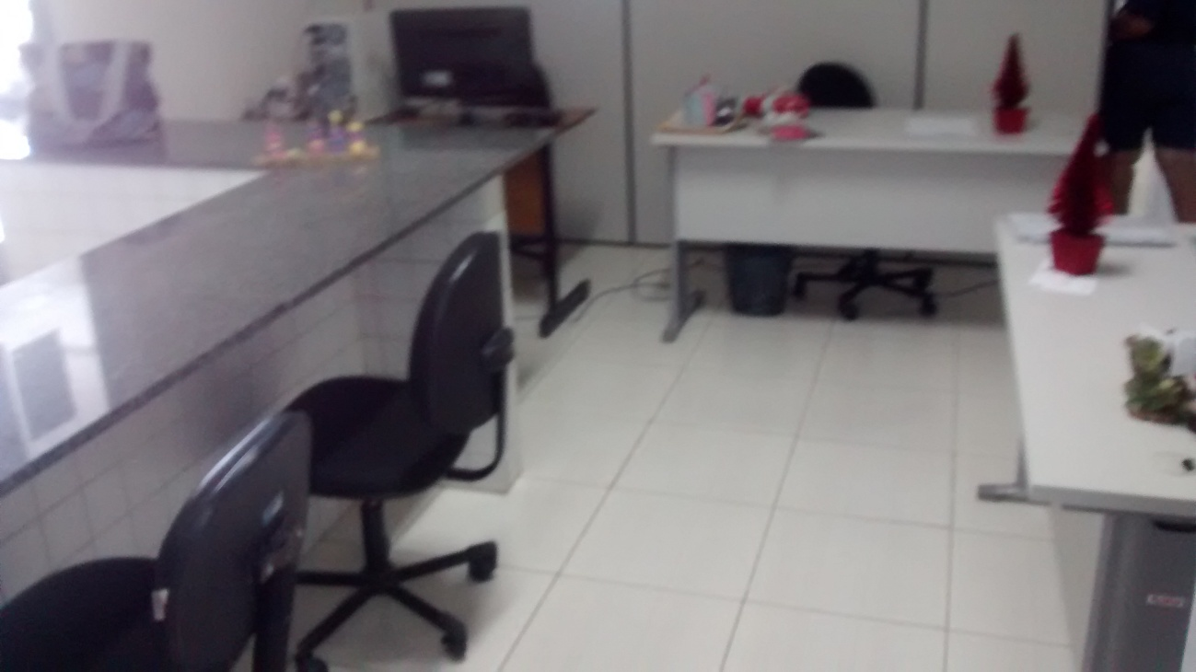
Fonte: Acervo pessoal.

5. EQUIPES PEDAGÓGICAS E DIRETIVAS
Para que a escola pública proporcione uma educação de qualidade, é importante que se invista cada vez mais na formação dos professores e as instituições interajam mais com a comunidade e família, assim, juntamente com todos os profissionais que estão inseridos nessa comunidade escolar, possa-se avaliar como está o modelo de educação oferecida por eles e assim os mesmos se tornem cada vez mais participativos, transformadores e democráticos, pois acreditamos que a escola é um local com grande potencial de mobilização social e que muitas das vezes não é aproveitado.
É importante que todos nós possamos compreender que uma escola sem uma equipe diretiva composta por diretor, secretário e coordenador, sem uma equipe pedagógica composta por professores e o apoio escolar (merendeira, serventes e vigilante) não irá funcionar com êxito se eles não estiverem interligados e cada vez mais presentes e atentos ao processo de funcionamento da unidade.
Na Escola Estadual São José, na equipe pedagógica estão trabalhando treze professores, sendo 12 formados em pedagogia e 1 em educação física, na equipe diretiva está presente a secretária Angélica Moura, formada em pedagogia, a coordenadora Rosangela Rodrigues de Resende Oliveira, formada em pedagogia com pós-graduação em gestão escolar e a diretora Josineide Gomes Melo, formada em pedagogia e atua no estado hà 25 anos.
Atualmente a escola possui uma funcionária a cada turno para o trabalho de limpeza, mas no turno da manhã tal funcionária é readaptada, portanto não exerce a função de varrer e limpar a escola. O apoio conta ainda com uma merendeira a cada turno e apenas um vigilante no turno da noite.
Nesta escola, a diretora afirma que trabalha em conjunto com a secretária e coordenadora buscando melhorias e querendo sempre proporcionar ao aluno uma educação de qualidade. Sendo verdade essa afirmação, a escola está de acordo com a autora Heloísa Luck(2000) que traz em um de seus artigos que a gestão escolar vai além da administração escolar, pois na gestão o projeto político pedagógico é construído em conjunto e com organização, as tomadas de decisões são feitas todos juntos e o poder é diversificado não apenas se centraliza em uma só pessoa e é por isso e outros fatores que a organização se torna viva e dinâmica e com isso percebe-se que os sistemas de ensino e escolas sofrem mudanças nas relações sociais a todo o momento.
Na Escola Estadual Senador Lourival Fontes, há uma equipe pedagógica composta por vinte professores, cada professor formado em determinada aérea como letras português, inglês, matemática, história, geografia, ciências e pedagogia, sendo que apenas três professores trabalham pela manhã e 17 a tarde.
Essa unidade de ensino passou por grandes modificações na parte diretiva.Em 2013 teve na equipe o diretor Carlos Alberto.Mas com a implantação da eleição para qual o gestor deveria se responsabilizar por cada escola, o mesmo perde nas eleições. E em2014 uma nova administração com a presença da diretora Maria das Graças, como coordenadora Maria Luiza Brito, coordenadora Jailda Santos e o secretário Roriam Rodrigues dos Santos, passado seis meses, ainda durante o ano de 2014 a diretora é ameaçada de morte pelos alunos e é obrigada a deixar o cargo,então no mesmo ano é feita uma nova eleição às pressas, com a diretora Carla Valéria de Oliveira(formada em pedagogia) assumindo, junto com ela a coordenadora Beatriz da Cunha Belarmino (formada em pedagogia), coordenadora Jailda Santos(formada em Educação física)e como secretária Maria da Conceição de Andrade Barros(formada em pedagogia).
Na Escola Estadual 1º Grau “17 de Março”, há uma equipe pedagógica com vinte quatro professores exercendo pela manhã, treze professores (já com o interprete),à tarde onze professores, os mesmos são formados em letras português, matemática, ciências, geografia, inglês, química, história e física. Nessa escola trabalham 14 funcionários ao todo, 3 na limpeza sendo apenas um pela manhã e outros dois pela tarde, uma merendeira de manhã, duas merendeiras à tarde, quatro vigilantes apenas durante os finais de semana, feriados e à noite, dois oficiais administrativos pela manhã e dois à tarde. Essa escola tem como equipe diretiva a professora Josefa Niulymar Souza Marques, as coordenadoras Martha Lucia Santos, Maria Tereza Andrade Santos Carvalho e o secretário Danilo Araújo de Oliveira que assumiram em 2014.
Na Escola Estadual Dom José Távora, encontramos uma equipe pedagógica formada por sete professores pela manhã, a tarde sete professores e uma estagiária que trabalha no projeto especifico da escola. A equipe diretiva é composta pela diretora Silvia Karina Falcão Silva (formada em pedagogia e direito), coordenador Eduardo José dos Santos com graduação em matemática e a secretária Vânia Maria de Oliveira Andrade apenas com o ensino médio completo como formação.
Na secretaria da instituição ainda trabalha uma agente da secretária que é contratada pela prefeitura, na escola só há um porteiro pela manhã que é contratado pela prefeitura, apenas um vigilante nos finais de semana e feriados, três auxiliares de apoio administrativo, mais uma merendeira eu são funcionárias de empresas privadas terceirizadas pela prefeitura e trabalham por todo o dia na escola. Portanto, devemos também destacar o papel do professor que é de grande importância no processo educacional da criança, ele deve ser mediador do processo, deve proporcionar aos alunos uma melhor interação do cotidiano deles com o conteúdo sistemático. O trabalho do professor é a sua própria produção e acumulo de conhecimentos e a dos alunos, é importante que pra isso aconteça tenha uma interação entre ele o aluno, onde ele queira ensina e o aluno aprender e assim sucessivamente. Assim, o professor
ao dar uma aula, não desenvolve apenas o conteúdo da sua disciplina. Acaba por influir muito na forma de como o aluno poderá entender a sociedade em que vive, com isso queremos dizer que um professor sempre revela aos seus alunos as suas opiniões sobre o que acontece na sociedade ou na escola, sempre acaba colocando seus valores e concepção de vida. Por isso ao dar suas aulas, todo o professor faz mais do que desenvolver um conteúdo: influi nas concepções de vida do aluno. (MEKSENAS, 1991)

6. A ORIGEM GEOGRÁFICA DOS ALUNOS DESSAS ESCOLAS
A Escola Estadual São José atendeu no ano de 2012, 324 alunos, no ano de 2013, 307 alunos e atualmente no ano de 2014, 310 alunos no geral, manhã e tarde. Afirma a diretora que o índice de evasão é zero, mas percebemos na pesquisa de dados que a escola perdeu 17 alunos no ano de 2013, já no ano de 2014 escola atende a 2 alunos a mais do que o ano de 2013. Podemos afirmar que pela fila enorme que se aglomera na frente da escola todo início de ano, que são pais em busca de vagas para matricular seus filhos que esta unidade de ensino é considerada pelos pais a escola que consegue atende seu filho de forma razoável.
A Escola Estadual Lourival Fontes, no ano de 2013 teve 331 alunos matriculados sendo 294 alunos no Ensino Fundamental, 4 alunos no Ensino Fundamental 1º semestre, 3 alunos no Ensino Fundamental do 2º semestre, no ano de 2012,teve 395 sendo 363 no Ensino Fundamental, 15 alunos no Programa Acelera e 17 alunos no Programa Se Liga.Percebe-se que a evasão de um ano para o outro é considerável (64 alunos). No ano de 2014 atende a 295 alunos sendo 194 alunos no fundamental maior, 50 alunos no fundamental menor e na Educação de Jovens e Adultos sendo o Ensino fundamental II serial 1º semestre 12 alunos, e no Ensino Fundamental II serial 2º semestre 39 alunos.
Na Escola Estadual 1º Grau “17 de Março” no ano de 2012 foram matriculados 439 alunos sendo 365 no fundamental e 74 no médio, no ano de 2013 foram matriculados 460, sendo 383 no fundamental e 77 no médio. Percebe-se que a escola atende a 21 alunos a mais que o ano anterior. E, no ano de 2014, atende 450 alunos sendo 398 no fundamental e 52 no médio. Nesse ano de 2014 a escola atendeu a uma aluna com deficiência auditiva e tem um auxilio de uma interprete de Libras. De acordo com conversa com a coordenadora Simone, ela desconhece um professor qualificado ou preparado para atender um aluno com deficiência seja ela qual for, mesmo atendendo a aluna no ano de 2014, mas a professora não conseguia desenvolver a aprendizagem sozinha com a menina por falta de preparação, por isso a imensa importância da presença da interprete.
A Escola Municipal Dom José Vicente Távora, no ano de 2014, atendeu 61 alunos na Educação Infantil e 200 estudantes na Educação Fundamental, já no ano de 2013 atendeu a 243 alunos e no ano de 2012 há 246 alunos. Através da conversa com o secretário pedagógico, ele afirma que as faltas dos alunos a escola é zero depois que eles se mudaram para o centro é quase nula, mesmo tendo que sair do bairro, os alunos se empolgaram para ir à escola. Ele não sabe informar se é pelo fato da estrutura proporcionar aos alunos uma experiência nova ou se é porque eles vão e vem para escola de ônibus escolar e assim despertam neles a vontade de ir à escola e passear ao mesmo tempo. O secretário também afirma que a maioria dos alunos da escola é da “Comunidade do Manoel Preto”, a quantidade de alunos é pequena do bairro Santo Antônio. É pequeno o índice de saída dos alunos da instituição, ao contrário ingressam mais alunos, então os números coincidem com a fala do coordenador pedagógico que tem certeza que a escola está se desenvolvendo cada vez mais.
A evasão escolar é o abandono da criança no âmbito escolar.Sabemos que é obrigatória a presença da criança ativamente no processo educacional, destacam-se alguns exemplos de como ocorre essa evasão: quando a criança vem de uma família humilde e tem muitos irmãos menores que ela, então ela necessita urgentemente trabalhar para ajudar nas contas em casa. Outro exemplo importante é quando o aluno não consegue acompanhar o ritmo da turma e a professora não percebe essa situação, com isso ela não muda os métodos e nem faz uma avaliação melhor de como ela poderia ensinar a determinado aluno para que ocorra a aprendizagem, então em momento de desespero a criança pede aos pais ou manifesta algum tipo de doença para que possa se afastar da instituição.
Outro ponto importante é quando as crianças entram no tráfico ou se envolvem em quadrilhas de roubo pela necessidade e as dificuldades que passam em sua residência. Ultimamente vem se destacando também outra abordagem de abandono das crianças das instituições devido a alguns relatos de bullying.
Quadro 2
Os dados de alunos de 2012 à 2014
 | 2012 | 2013 | 2014
Escola Estadual São José | 324 alunos | 307 alunos | 310 alunos
Escola Estadual Senador Lourival Fontes | 395 alunos | 331 alunos | 295 alunos
Escola Estadual 1º Grau “17 de Março” | 439 alunos | 460 alunos | 450 alunos
Escola Municipal Dom José Vicente Távora | 246 alunos | 243 alunos | 261 alunos
Fonte: Acervo pessoal. O número de alunos que se matricularam de 2012 à 2014.

6.1. OS ESTUDANTES DESSAS ESCOLAS VÊM DE OUTROS BAIRROS
Quando analisamos todos os pontos de uma escola não podemos deixar de fora a percepção de onde vêm os alunos que a escola recebe bem. Na Escola Estadual São José, os alunos que estão inseridos nela são oriundos dos bairros Cidade Nova, Bairro Industrial e do próprio Bairro Santo Antônio, pois é uma escola que atende alunos de diversos bairros.
Na Escola Estadual Lourival Fontes, de acordo com conversa com a diretora e coordenadora, parte dos alunos que compõe o quadro da escola é do Bairro Industrial, Cidade Nova, Japãozinho e Manoel Preto (que faz parte do Bairro Santo Antônio e é considerado a região mais carente do bairro). Já a Escola Estadual de 1º Grau “17 de Março” recebe alunos que residem nos bairros Japãozinho, Cidade Nova, Ponta da Asa, Santos Dumont, Marcos Freire, Manuel Preto entre outros, mas do próprio Bairro Santo Antônio são pouquíssimos alunos. E a Escola Municipal Dom José Távora recebe mais de 90% dos alunos são advindos do Manoel Preto. Nesta escola, as mães necessitam deixar seus filhos para conseguir trabalhar, já que esta atende a educação infantil. É direito de qualquer pessoa frequentar a uma escola e a mesma deve proporcionar uma educação de qualidade. O Estado garante esse direito independente de você residir ou não no bairro que está localizada a escola que você queira estudar, as pessoas escolhem escolas próximas de sua residência para uma melhor locomoção, mas caso aquela escola próxima a sua casa não seja considerada por você tão boa, nada impede do individuo escolher outra escola em outro bairro.

7. A GESTÃO ESCOLAR NAS ESCOLAS DO BAIRRO SANTO ANTÔNIO
Compreendemos que a gestão escolar não pode ser entendida como um processo linear, vertical, hierárquico e nem unilateral. É importante que a comunidade escolar esteja cada vez mais interligada entre si, que os componentes desta equipe sejam participativos e democráticos. Na prática uma gestão escolar democrática ocorre através de reuniões pedagógicas, que são feitas para a discussão, orientação e apresentação da produção de planejamentos sendo esses anuais ou bimestrais de uma forma que esteja composta com a presença de todos os professores, equipe diretiva para que todos possam expor suas propostas, para que seja decidido de forma democrática já que estão trabalhando em conjunto em prol de uma educação melhor para as futuras gerações.
[...] A escola é uma organização social, instituída pela sociedade e organização para prestar-lhe um serviço que deve ser, portanto, coordenado e orientado por organismos sociais que detém esse estatuto, ao mesmo tempo em que se articula com sua comunidade local, de modo a desempenhar sua missão adequadamente. [...] O fortalecimento da escola como organização social comprometida reciprocamente com a sociedade, tendo como objetivo a melhoria da qualidade do ensino. (LUCK 2000, pag.21)
Desta forma, a gestão da escola é caracterizada como gestão democrática e se organiza em processos coletivos e participativos, por entender que a escola é um espaço de socialização dos saberes históricos, e se organiza por meios de ações educativas. Com isso vimos à gestão democrática como forma de garantir a participação da comunidade nos processos decisórios através dos órgãos dos colegiados, respeitando a livre organização dos vários segmentos dos membros do magistério e servidores que atuam no ensino público.

7.1.OS CONSELHOS ESCOLARES NAS ESCOLAS
Na Escola São José, de acordo com a fala da diretora, existe o comitê comunitário desde 2009 onde o presidente era escolhido por voto e partindo disso iria se formando os representantes desse comitê. Passado os anos, ela afirma que os representantes vão desistindo e cada dia mais deixam de ir às reuniões. Diante desse cenário, o comitê em 2014 está desativado, pois a única pessoa presente era ela mesma que era a presidente e como diz as normas ela não poderia tomar decisão sozinha. No mesmo ano surge o Conselho Escolar e que nessa escola só será ativado em 2015.
Na Escola Lourival Fontes está sendo ativado em 2015 o Conselho Escolar onde irá participar um representante da direção, professores, alunos e pais, pois o que estava sendo utilizado era o comitê comunitário onde tinha todos esses representantes, mas que não era tão democrático como irá ser o conselho escola, pois no comitê tinha uma eleição para o presidente e o mesmo trabalhava juntamente com a direção nas melhores tomadas de decisões em prol da escola, eles decidiam e resolviam entre si.
Na Escola “17 de Março”, o Conselho Escolar começou a funcionar em 2014, antes era comitê comunitário onde havia um presidente escolhido em eleição e juntamente com a direção esse presidente tomava as decisões devidas para a escola, agora com o conselho se tornou tudo mais democrático, pois as decisões são tomadas em conjunto não só com representantes da direção da escola ou professores, mas com os próprios alunos, pais de alunos e da própria comunidade. De acordo com as falas da coordenadora Simone, existem reuniões pedagógicas conforme é proposto no calendário e discutido em reuniões e planejamentos anual ou bimestral e essas reuniões exigem a presença de todos que compõem o corpo escolar para que possam discutir e opinar em conjunto o que irá acontecer no decorrer do ano na escola, ela afirma que a democracia é feita com quem está presente.
Na Escola Dom Távora já é perceptível a ação o Conselho escolar que é composto pela diretora, pais de alunos, funcionários da escola, alunos com mais de 14 anos, porém, foi observado que nesse ano no conselho escolar não tem nenhum representante dos alunos porque não tem estudando nenhuma criança com ou mais de 14 anos.
Podemos perceber de acordo com conversas com a direção das escolas que o conselho escolar é algo que não se tem tanta força dentro das instituições, em algumas como foi dito será ativado esse ano de 2015. Mas podemos compreender que ele é de suma importância para uma escola o conselho é um órgão que representa a comunidade escolar, nela está contida a presença de representantes do aluno, professor, pais, comunidade, equipe diretiva e ainda da Secretária de Educação se a escola for do governo, ou representante da Secretaria Municipal de Educação se a escola for da prefeitura, a quantidade de representantes pode variar com a quantidade de alunos que a escola atende, mas o que não pode acontecer é que o conselho não esteja ativo numa escola já que a partir dele que ocorre a democracia escolar e partindo disso que percebemos que o conselho escolar ele tem duas funções que é coordenar o coletivo e criar mecanismos de participação.

7.2. PROGRAMAS E PROJETOS INSERIDOS NESTAS ESCOLAS
Um programa é definido com um conjunto de projetos que persegue os mesmos objetivos, estabelece prioridades da intervenção; identifica e ordena os projetos, define âmbito institucional e aloca recursos a serem utilizados (COHEN E FRANCO, 1999).

O projeto é considerado com um planejamento que consiste no conjunto de atividades inter-relacionais e coordenadas para alcançar objetivos específicos dentro dos limites de orçamento e de um período de tempo definido (COHEN E FRANCO, 1999).
Podemos compreender que os programas e os projetos nas instituições de ensino são de suma importância para o bom funcionamento de uma escola. As organizações responsáveis por esses programas executados nas quatro escolas pesquisadas são públicas, esses programas e alguns projetos são o resultado de políticas públicas, embora elas sejam reguladas e promovidas pelo Estado, elas podem ser inseridas ou não pela escola. Fica a critério do gestor implantar tais demandas, ou não.
Atualmente a Escola Estadual São José participa do programa Alfabetização e Letramento, não muito aceito pela diretora, pois esse programa diz que os alunos de 1° e 2° anos não poderão ser reprovados. Isso só pode acontecer a partir do 3° ano. Está ativo também o programa PDDE (Programa Dinheiro Direto na Escola) que foi criado em 1995 e tem por finalidade prestar assistência financeira às escolas públicas da educação básica das redes estaduais, municipais e do Distrito Federal e às escolas privadas de educação especial mantidas por entidades sem fins lucrativos registradas no CNAS (Conselho Nacional de Assistência Social).
A escola está inserida no projeto Mais Educação. Em 2011, recebeu a verba mas não utilizou, pois não ativou o projeto por falta de condições de atender as crianças no contra turno escolar.O projeto Mais Educação proposto nesta escola,instituído pela Portaria Interministerial nº 17/2007 e regulamentado pelo Decreto 7.083/10, é uma estratégia do Ministério da Educação para que as crianças possam estar na escola no turno integral.Além desses programas, existem os projetos internos da escola que são elaborados pela coordenadora que são passados em reunião para diretora.Se aprovados, marca-se a apreciação dos professores e assim eles adaptaram à sua prática em sala de aula. Esses projetos são basicamente ligados a datas comemorativas.
Afirma a diretora que essa escola é bastante procurada pelos pais para matricular seus filhos no início do ano pela fama de que a escola tem que proporcionar aos alunos da educação fundamental séries iniciais uma educação sistemática de qualidade. Há professores interessados e interligados com a direção e a coordenação pedagógica na produção do projeto político pedagógico, e cobram a presença ativa dos pais no acompanhamento educacional dos seus filhos.
A Escola Estadual Lourival Fontes é participante dos programas Mais Educação que, como já foi dito, é o programa que propõe uma educação integral proporcionando aos alunos no contraturno esporte, lazer e cultura. Nessa escola também está ativo o programa Escola Aberta que é um programa que incentiva e apoia a abertura das escolas nos finais de semana, principalmente aquelas unidades escolares públicas localizadas em territórios de vulnerabilidade social. Esse programa tem a estratégia de unir comunidade e escola, utilizando o espaço escolar aos sábados e domingos proporcionando atividades educativas, culturais, esportivas e também de formação inicial para o trabalho e geração de renda.
O PDDE (Programa Dinheiro Direto na Escola)é um programa que engloba várias ações e tem o objetivo de melhorar a infraestrutura física e pedagógica das escolas e o reforço da autogestão escolar nos planos financeiro, administrativo e didático, contribuindo para elevar os índices de desempenho da educação básica.OPDE (Plano de Desenvolvimento da Educação) é um programa que tem a função de ferramenta gerencial que auxilia a escola a realizar melhor o seu trabalho. Agora em 2015 está sendo ativado também o programa Cultura na Escola, participante também do PROINFO (Programa Nacional de Tecnologia Educacional), que tem o objetivo a inserção das tecnologias nas escolas, assim disponibilizando equipamentos para a construção das salas de informática. Podemos citar como projetos existentes e ativos na escola o projeto Viajando na Leitura, que está direcionado a fazer um trabalho com as crianças com dificuldade na leitura e despertar em todas as crianças a importância e o gosto de ler, o projeto Cultural Lourival Fontes, que é direcionado à descoberta de talentos como músicos, atores, poetas e dança. Em 2013 o IDEB (Índice Desenvolvimento Educação Básica) da escola atingiu a nota 2,3 é uma das mais baixas do estado de Sergipe.
A Escola Estadual 1º Grau “17 de Março” participa dos programas PDDE-Interativo (Programa Dinheiro Direto na Escola) que tem a ferramenta de planejamento da gestão escolar disponível para todas as escolas públicas. Esse foi desenvolvido pelo Ministério da Educação em parceria com as secretarias estaduais e municipais. Ele tem o objetivo de facilitar para escolas e secretárias para que eles pudessem realizar formações e conhecer a metodologia sem ser presencial apenas utilizando o sistema, este interage permanentemente com o usuário, estimulando a reflexão sobre os temas abordados. A escola é também participante do PDE (Programa Desenvolvimento Escolar), que foca sua energia e assegura que sua equipe trabalhe para atingir os mesmos objetivos e avalie e adéque sua direção em resposta a um ambiente em constante mudança.
Assim é considerado um processo de planejamento estratégico desenvolvido pela escola para a melhoria da qualidade do ensino e da aprendizagem. Sendo que esse programa é o esforço disciplinado da escola para produzir decisões e ações fundamentais que moldam e guiam o que ela é, o que faz e por que assim o faz, com um foco no futuro. A escola não participa de nenhum programa a mais pelo fato de estar com problemas nas prestações de contas com a secretaria de educação. A escola sofreu um roubo recentemente e junto de outros bens usurpados, levaram a pasta de notas fiscais.O antigo diretor tentou ainda rever alguns documentos mas não conseguiu todos. A diretora afirmou que tudo já está sob controle para funcionar e ativar novos programas em 2015.
Na Escola Estadual 1º Grau“17 de Março”estão sendo executados projetos como o Caça-Talentos, que tem o objetivo de descobrir cantores, poetas ou até mesmo um ator, Feira das Nações, onde todas as series estão trabalhando em prol de um objetivo: apresentar, conhecer mais sobre determinados lugares do mundo e o último projeto é a Cultura 17 de Março que tem por objetivo trazer a cultura através da dança, da música e da fotografia. O IDEB (Índice Desenvolvimento Educação Básica)da escola no ano de 2009 com o 6º ano foi 3,9 e com o 8º ano, 1,8 e no ano de 2011, 6º ano 4,4 e 8º ano 3,3.
Na Escola Municipal Dom José Vicente Távora estão ativos os programas Mais Educação, que é um programa que proporciona as escolas das redes públicas de ensino estaduais, municipais e do Distrito Federal o desenvolvimento nos finais de semana projetos de acompanhamento pedagógico, educação ambiental, cultura, artes e entre outros. A escola é também participante do programa Saúde na Escola, que contribui para a formação integral dos estudantes por meio de ações de promoção da saúde, prevenção de doenças e agravos à saúde e atenção à saúde, combatendo qualquer coisa que possa atrapalhar o desenvolvimento de alguma criança, existem também na escola projetos que são implantados pela escola que são decididos pelos professores e o corpo administrativo da escola, o Projeto “Quem ler mais sabe mais” é desenvolvido na sala de leitura da escola onde as crianças leem os livros no seu cotidiano com mais frequência, assim exercitando o gosto e aprendizagem pela leitura, as atividades complementares de Alfabetização é desenvolvido por uma estagiária onde faz o trabalho de reunir os alunos que estão dificuldade de escrita e de leitura e desenvolver uma atividade com que eles aprendam e consigam compreender, acompanhar o desenvolvimento executado em sala de aula pela sua professora, como se fosse um reforço escolar, e a prática da raquete e peteca que é o jogo Badminton, executada no prédio da Guarda Municipal pelo fato da escola não ter espaço suficiente, mas a diretora da instituição que na escola que logo será reformada terá espaço de sobra.
Como já foi descrito, há na escola uma sala de recursos que tem o objetivo de atender alunos com alguma dificuldade ou deficiência escolar. Hoje essa sala atende o total 34 alunos, sendo que cinco crianças já têm seus diagnósticos confirmados, três delas com TDAH (Transtorno déficit de atenção e hiperatividade), uma criança com transtorno comportamental e uma sendo acompanhada pelo CAPS (Centro de Atenção Psicossocial infanto-juvenil Artur Bispo de Rosário), a escola atendem mais 29 alunos que não são diagnosticados, mas apresentam um quadro de déficit de aprendizagem e comportamento agressivo.
FIGURA 36 - Sala de recursos da Escola Municipal Dom José Vicente Távora
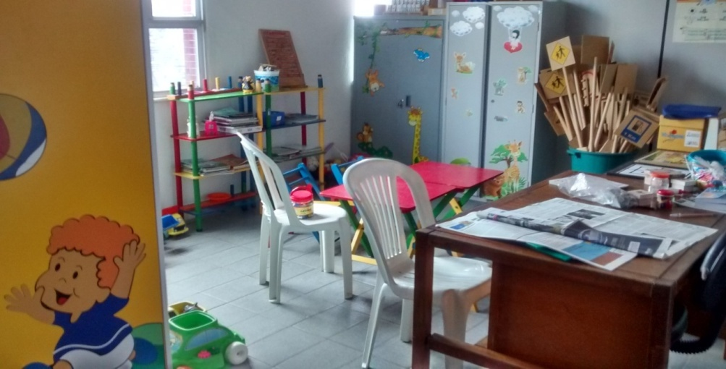
Fonte: Acervo pessoal.

Fazendo uma análise de todos os programas existentes nessas escolas, é importante perceber que eles são de grande importância, e que os gestores devem sempre se informar e identificar qual programa a sua escola pode se inserir, perceber o programa que mais atende a realidade da instituição, para que assim ela se inscreva e esteja cada vez mais ativar esse programa, por que não adianta se inscrever só pela verba e depois nem poder colocar em prática. Podemos ver alguns programas que as escolas estão inseridas como modo de atrair o aluno a escola, e tornar ele cada vez mais comprometido com ela. Mas sabemos que é dever do gestor analisar e inscrever sua escola nesses programas e colocá-los em prática.

8. CONSIDERAÇÕES FINAIS
Diante do cenário que fora abordado nessa pesquisa, pode-se se concluir que a realidade das instituições supracitadas no texto, mesmo localizando-se no mesmo bairro, são muito diferentes.Compreendemos brevemente o funcionamento de cada uma delas e a sua importância para o seu alunado. Através dos autores trazidos na pesquisa, podemos relacionar as teorias com a prática percebendo que em algumas vezes são mundos totalmente controversos, pois sabemos que a teoria,independente da situação, será adaptada à prática e não a prática à teoria.
Na pesquisa podemos perceber a importância que os componentes de uma instituição escolar são fundamentais para o desenvolvimento da mesma e o quanto é indispensável que cada ator da comunidade escolar desenvolva o seu papel. Afinal de contas, o aluno é o centro do processo e o professor é aquele que irá mediar o conhecimento até ele e a aprendizagem acontece dos dois lados.Compreendemos também a importância de uma estrutura boa para um aluno estudar. Na ausência desta estruturas nas unidades escolares é que se constata sua suma importância.
Portanto, vimos que a pesquisa traduz que o âmbito escolar é muito importante para a sociedade e que a educação pode ser aprendida em diversos lugares, mas para o indivíduo tornar-se um cidadão, é necessário que frequente uma escola onde aprenda não só a ler e escrever, mas também socializar-se com o outro e conscientizar-se de seus direitos e deveres.

REFERÊNCIAS
BERTONHA, V. MACHADO, M. A instituição escolar como fonte da história da educação- um estudo preliminar, Universidade de Maringá, p.10, set. 2008.
BITTENCOURT, A. JÚNIOR, W. Estudo, pensamento e criação, Campinas, SP: Graf. FE, 2005.
BRASIL. ABNT NBR 9050. Norma brasileira, Brasil, 2004.
Brasil. Ministério da Educação. Secretaria de Educação Básica Conselho escolar, gestão democrática da educação e escolha do diretor / elaboração Ignez Pinto Navarro... [et al.]. – Brasília: MEC, SEB, 2004.
BRASIL. Norma Brasileira n° 9050, de 31 de maio de 2004. Acessibilidade e edificações, mobiliário, espaços e equipamentos urbanos. Lex: Associação Brasileira de Normas Técnicas, Rio de Já, RJ. Segunda Edição, 2004.
FERREIRA, L. Gestão do pedagógico, trabalho e profissionalidade de professoras e professores, Brasil. Revista Ibero Americana de Educación. Nº 45. 2007.
FNDE. Programa Dinheiro Direto na Escola (PDDE). Disponível em: <http://www.fnde.gov.br/programas/dinheiro-direto-escola/dinheiro-direto-escola-apresentacao> Acesso em 29 de Jan. 2015.
GADOTTI, M. As causas do atraso na política educacional brasileira, p.6, junho 2011.
GONÇALVES, H. Manual de projeto de pesquisa cientifica. São Paulo, 2007.
LUCK, Heloísa. Perspectiva da gestão escolar e implicações quanto à formação de seus gestores. V.17, Brasília, Em Aberto, n 72, fev/jun, 2000.
Ministério da Educação. PDDE Interativo. Disponível em: <http://pdeescola.mec.gov.br/index.php/pde-interativo> Acessado em 29 de Jan. 2015.
Ministério da Educação. Plano de Desenvolvimento da Educação. Disponível em: <http://portal.mec.gov.br/index.php?catid=137:pde-plano-de-desenvolvimento-da-educacao&id=176:apresentacao&option=com_content&view=article> Acesso em 29 de jan. 2015.
Ministério da Educação. Programa Mais Educação. Disponível em: <http://portal.mec.gov.br/index.php?option=com_content&id=16690&Itemid=1115> Acesso em 29 de Jan. 2015.
Ministério da Educação. Programa Saúde na Escola. Disponível em: <http://portal.mec.gov.br/index.php?option=com_content&id=16796&Itemid=1128>Acesso em 29 de Jan. 2015.

Ministério da Educação. Programa Escola Aberta. Disponível em: <http://portal.mec.gov.br/index.php?option=com_content&id=16739&Itemid=811>Acesso em29 de Jan. 2015.
NOSELLA, P. BUFFA, E. As pesquisas sobre instituições escolares: O método dialético marxista de investigação, Revista cientifica, São Paulo, v.7, n2, p. 351-368, jul./dez. 2005.
OLIVEIRA, João Batista Araújo. Programa Alfa e Beto de Língua Portuguesa:Livro A.5. ed. Brasília: Instituto Alfa e Beto, 2014.
SILVA, F. DALLANOL, R.A educação como processo da formação social do indivíduo,Unioese- Cascavel. PR . 2008.

